ФЕДЕРАЛЬНОЕ ГОСУДАРСТВЕННОЕ АВТОНОМНОЕ ОБРАЗОВАТЕЛЬНОЕ УЧРЕЖДЕНИЕ ВЫСШЕГО ОБРАЗОВАНИЯ
«НАЦИОНАЛЬНЫЙ ИССЛЕДОВАТЕЛЬСКИЙ УНИВЕРСИТЕТ
«ВЫСШАЯ ШКОЛА ЭКОНОМИКИ»
Школа иностранных языков

Дементьева Анастасия Сергеевна

ГЕЙМИФИКАЦИЯ КАК СПОСОБ ФОРМИРОВАНИЯ ЛЕКСИЧЕСКИХ НАВЫКОВ У УЧАЩИХСЯ НАЧАЛЬНЫХ КЛАССОВ
Выпускная квалификационная работа - БАКАЛАВРСКАЯ РАБОТА
по направлению подготовки 45.03.02 «Лингвистика»
образовательная программа «Иностранные языки и межкультурная коммуникация»

Москва 2023 | Научный руководитель  кандидат филологических наук  Габриелова Елена Валерьевна

Оглавление
Введение 3
Глава 1. Теоретические аспекты геймификации и развития лексических навыков и их взаимосвязь на уроках английского языка в начальной школе 7
1.1. Определение понятия «лексические навыки» и их роль в обучении иностранным языкам 7
1.2. Основные компоненты содержания обучения лексики 9
1.3. ФГОС и рабочие программы как важные элементы планирования уроков, содержащих лексический аспект 10
1.4. Особенности усвоения и семантизации лексики в младшем школьном возрасте 12
1.5. Подходы к обучению лексики в начальной школе 15
1.6. Понятие «геймификация» в современном образовании 20
1.7. Роль геймификации в обучении лексическим навыкам 22
1.8. Элементы геймификации 23
1.9. Виды геймификации 24
1.10. Минусы геймификации как средства развития лексических навыков 26
Выводы по главе 1 28
Глава 2. Разработка сценария нескольких уроков 30
2.1. Методы исследования 30
2.2. Описание двух геймифицированных уроков 32
2.3. Описание проведения двух уроков традиционным методом 45
2.4. Сравнение результатов двух тестов 51
Выводы по главе 2 55
Заключение 57
Список литературы 59
Приложения 69

Введение
Формирование лингвистической или языковой компетенции является одной из основных целей обучения английскому языку в начальной школе [Трофимова, Манджиева, 2014]. В данную компетенцию входят различные навыки, в том числе лексические, которые важно усовершенствовать в процессе изучения иностранного языка. Это подтверждается Государственным образовательным стандартом, согласно которому лексика обозначается как одна из ведущих компонентов речевой деятельности. В связи с этим преподаватели с первых занятий активно начинают давать упражнения на расширения словарного запаса учащихся и сталкиваются с определенными проблемами при введении лексики. Несмотря на трудности каждый педагог планирует достичь цели обучения, состоящей в том, чтобы к концу образовательного процесса в начальной школе учащийся без проблем мог оперировать минимум 500 лексическими единицами в разных коммуникативных ситуациях. Это касается как письменной, так и устной речи [Примерная рабочая программа начального общего образования. Английский, 2021].
Стоит также подчеркнуть, что некоторые проблемы в обучении лексике в начальной школе могут возникнуть из-за возрастных особенностей учащихся, которые в основном связаны с поведением. Поэтому преподавателю важно спланировать деятельность на уроке таким образом, чтобы концентрация у учеников была на максимальном для них уровне, вокабуляр состоял из базовых, посильных для изучения слов. При этом необходимо включать задания на активное развитие мышления и повышения уровня коммуникации. В этом случае педагог решает каким образом будут вводиться лексические единицы. Он имеет право выбрать метод обучения исходя не только из возможностей учеников, но и степени подготовленности класса к использованию цифровых технологий.
Методы обучения иностранному языку, в том числе лексике, принято разделять на две категории: традиционные и нетрадиционные (альтернативные) [Кечкина, 2021]. Геймификация, которая сейчас как образовательная методика находится на достаточно высоком уровне популярности, пока относится ко второй категории особенно в России. Однако в настоящее время ее положительное и отрицательное влияние на учебный процесс рассматривают не только зарубежные, но и российские исследователи. К ним относятся преподаватели Чернякова, Панина, Булкина, Колесникова и многие другие. Геймификацию используют на разных ступенях обучения лексики, в том числе в начальной школе, для того чтобы разнообразить учебный процесс и сделать его более запоминающимся. Более того, применение элементов гейминга может происходить по-разному, так как существует два вида геймификации – структурная и содержательная. В основном преподаватели применяют первый вариант, так как он не требует создания «отдельного мира», то есть содержание обучения не изменяется [Рябус, 2021, с. 17]. К положительным сторонам геймификации также относится социальное взаимодействие между учащимися. Они коммуницируют друг с другом в процессе работы, что помогает чувствовать командный дух, а также ответственность за свои действия. Эти качества необходимо развивать в младшем школьном возрасте. Однако не стоит забывать, что существуют отрицательные отзывы преподавателей и студентов о геймификации, которые в основном основаны на отношении учащихся к нетрадиционной методике.
Теоретическая значимость ВКР состоит в дальнейшем развитии и изучении геймификации как образовательной методики, влияющей на развитие лексических навыков. Полученные результаты этого исследования, могут быть использованы для сравнительного анализа в других работах по данной теме.
Практическая значимость заключается в предложении и тестировании идей структурированного плана, разработанного для уроков иностранного языка в начальной школе, включающего существующие элементы геймификации.
Объектом исследования является обучение лексическому аспекту языка учеников начальных классов, предметом – применение элементов геймификации в образовательном процессе при формировании лексических навыков у школьников младшего возраста.
Цель исследования заключается в выявлении положительных и отрицательных сторон влияния современной образовательной концепции «геймификация» на усвоение лексических навыков учеников начальной школы в рамках изучения английского языка путем разработки и использования сценария урока с элементами геймификации.
Для достижения поставленной цели были сформулированы следующие задачи:
- Раскрыть, что входит в понятие «изучение лексики» и обозначить особенности обучения лексическим навыкам учеников начальной школы.
- Выявить проблемы с изучением вокабуляра, с которыми сталкиваются ученики младших классов.
- Изучить понятие геймификации, как способа формирования лексических навыков у учеников на уроках английского языка.
- Разработать определенный план нескольких уроков, доказывающий способность геймификации, как образовательной концепции, влиять на формирование лексической базы учеников начальных классов.
- Апробировать план в одной группе учеников 8-9 лет.
- Сравнить усвоение лексических навыков у группы, изучающей вокабуляр классическим способом, и у класса, в котором были использованы элементы геймификации.
- Сделать вывод о влиянии геймификации на изучение лексики в рамках уроков английского языка в начальной школе.

Методами исследования в теоретической части являются: анализ, синтез, прогнозирование, в практической – эксперимент, включающий анализ элементов геймификации, тестирование, сравнительный анализ, обобщение результатов. В первой главе важно рассмотреть научные работы отечественных и зарубежных исследователей, изучающих вопросы, касающиеся проблем обучения лексики в начальной школе, а также тех, кто обозначает геймификацию как образовательную методику. С помощью критического анализа и синтеза исследовательской деятельности в рамках заданной темы становится возможным прогнозирование эффективности использования элементов игры в учебном процессе, а также определение предполагаемых положительных и отрицательных сторон влияния геймификации на развитие лексических навыков учащихся начальной школы. В практической части подробно описан эксперимент, в основе которого лежит план для нескольких уроков, разработанный для выявления конкретных преимуществ и недостатков геймификации как одного из путей обучения лексики в сравнении с классическим методом обучения. В планировании также прописаны необходимые виды тестирования для определения уровня языка и усвоения материала по изучаемой теме. После получения результатов требуется провести их сравнительный анализ, на базе которого, можно сделать обобщение и подробный вывод о положительных и отрицательных характеристиках геймификации как методике обучения лексическим единицам языка.
Данная тема на сегодняшний день актуальна по нескольким причинам. В первую очередь, многие преподаватели ищут и изучают различные способы введения и изучения лексики на начальном уровне обучения, чтобы сохранить концентрацию внимания на предмете в течение урока. Более того, в эпоху цифровизации образования геймификация кажется одним из очевидных методов отработки лексического материала из-за большого количества предлагаемых и доступных приложений.

Глава 1. Теоретические аспекты геймификации и развития лексических навыков и их взаимосвязь на уроках английского языка в начальной школе

Определение понятия «лексические навыки» и их роль в обучении иностранным языкам

Многие лингвисты, преподаватели утверждают, что при обучении английскому учеников младшего школьного возраста необходимо особое внимание уделять развитию лексическим навыкам [Caro, Mendinueta, 2017; Хамдамова, 2018; Коваленко, Цатковская, 2020]. С самых первых занятий начинают использоваться учебные пособия, включающие в себя упражнения в основном направленные на изучение большого количества слов. Примером таких учебников является серия «Outcomes». Причиной этому является тот факт, что лексика – один из ведущих аспектов, формирующих лингвистическую компетенцию [Соловова, 2006, с. 6]. Взаимодействуя с другими компонентами языка, такими как грамматика и фонетика, большой словарный запас способен передать всю палитру эмоций и чувств человека. Более того лексическая база определяет уровень владения иностранным языком, так как она влияет на навыки говорения, чтения, письма и даже аудирования. Бронская называет другую причину того, почему лексике на начальном уровне отдают больше предпочтения чем остальным аспектам языка [Бронская, 2011]. Автор подчеркивает, что на уровне Beginner можно общаться отдельными словами, не складывая из них предложения. Однако это не считается полноценной коммуникацией, поэтому главная задача преподавателя составить учебный план таким образом, чтобы ученики от отдельных слов постепенно переходили к словосочетаниям, а затем целым предложениям.
Таким образом, одной из главных целей обучения иностранному языку в начальной школе является формирование у учеников лексического навыка. Коваленко и Цатковская определяют его как «автоматизированное действие по выбору лексической единицы адекватно замыслу и ее правильному сочетанию с другими единицами» [Коваленко, Цатковская, 2020]. Причем под словосочетанием «лексическая единица» (ЛЕ) подразумевается не только конкретное слово, но и словосочетания, клишированные выражения, идиомы, использование которых обогащает словарный запас языка [Dash, Ramamoorthy, 2019, c. 126.].
Лексические навыки принято разделять на продуктивные и рецептивные. К первым относится способность мгновенного правильного употребления слова в письменной и устной речи. Pецептивные же навыки включают «чтение» и «аудирование», где главной задачей является анализ и восприятие вокабуляра в письменной или в устной форме [Доржиева, 2013, c. 1996]. Соответственно, у учеников начальных классов должен быть в практическом применении определенный набор слов и словосочетаний, на базе которого они смогут продолжить дальнейшее изучение иностранного языка. Однако «знать слово» не значит только уметь его правильно произносить и писать.
Сбитнев подчеркивает, что знание слова подразумевает то, что ученик имеет представление о его формах, значениях, а также умеет употреблять лексическую единицу в контексте [Сбитнев, 2016]. Автор сначала выделяет звуковую форму. Правильное звучание позволяет легко определить слово на слух и произносить его в процессе коммуникации. Сбитнев также подчеркивает важность графической формы. Благодаря ей становится возможным распознавание единицы лексики в тексте и ее грамотное написание в собственном сочинении. При этом если у слова есть определенные особенности, преподаватель их должен обсудить сразу, чтобы в дальнейшем избежать ошибок [Соловова, 2006, с. 80]. Например, такое может произойти с именами существительными множественного числа: foot-feet, mouse, mice и тому подобные.
После формы слова Сбитнев подчеркивает, что к «знанию слова» относится также понимание значения лексической единицы. В английском, как и во многих других языках, полисемантических или многозначных слов очень много. Однако на начальном этапе обучения иностранному языку следует сосредоточиться на основном значении, которое наиболее употребимо в речи. В этом случае нельзя забывать про коннотации, которые обозначают культурно-специфическую ассоциацию, которая вызывается определенным словом [Baymuradova, 2021, с.1008]. Это уже связанно употреблением лексической единицы. Примером могут в данном случае могут быть слова strange и weird. На русский язык они переводятся как «странный», однако первое имеет нейтральное значение, второе – резко негативное, то есть что-то явно неприятное человеку, например, a weird dish. Более того, употребление слова связано с его сочетанием с другими единицами лексики. Данное явление называется «коллокациями», использование которых определяет способность учащихся к эффективной коммуникации [Yan, 2010, c. 162]. Например, в начальной школе изучается выражение to do my homework, и задача учителя объяснить ученику, почему в другом словосочетании to make a cake будет абсолютно другой глагол, хотя на русский язык они оба переводятся как «делать».

Основные компоненты содержания обучения лексики

Рогова выделяет три основных компонента содержания обучения лексики: лингвистический, психологический и методологический [Соловова, 2006, c. 82]. Первый из перечисленных связан с набором лексических единиц, которые употребляют разные возрастные группы в определённых речевых ситуациях. Соловова поясняет, что преподаватель должен подбирать вокабуляр не только по уровню владения языком, но и исходя из особенностей возраста учеников. Например, с младшими школьниками бесполезно обсуждать проблемы семейных отношений в теме «Family», так как у них другие проблемы и темы для рассуждения.
Что касается психологического компонента, то Соловова утверждает, что он «связан с проблемой лексических навыков и умений». Трудности появляются из-за того, что слова запоминаются не отдельно друг от друга, а образуют целые звенья, которые в последствии связываются в парадигматические и синтагматические связи. Последние представляют собой непосредственные линейные отношения между лексическими единицами в сегментарной последовательности при употреблении в речи [Nian, Manorakan, 2020, с. 30]. Формулируя иначе, это правильное сочетание слов в предложении или словосочетании. Для детей 7-8 лет это более характерный вид связи между единицами речи, так как у них возникают мгновенные ассоциации. Например, по мнению младших учеников, при употреблении глагола «ехать» должно быть существительное «на машине» [Соловова, 2006, с. 85]. Однако Степанова подчеркивает тот факт, что в процессе обучения у детей развивается словесно-логическое мышление, которое включает в себя и категориальное [Степанова, 2016]. Это означает, что у учеников 9-10 лет единицы речи начинают объединяться в парадигматические связи. Они основаны на взаимообусловленности слов в пределах словарного запаса, включающего антонимию, синонимию, гипонимию и так далее [Nian, Manorakan, 2020, с. 29]. Соловова отмечает, что развитие лексического навыка подразумевает умение устанавливать парадигматические отношения, так как именно они способствуют запоминаю единиц речи [Соловова, 2006].
Организация обучения лексики, по мнению Ратнер и Тихоновой, во многом основано на методологическом компоненте. В него включены все необходимые инструкции, которые разъясняют как правильно пользоваться не только большими англо-русскими словарями, но и своими индивидуальными [Ратнер, Тихонова, 2017]. Авторы также подчеркивают, что несмотря на то, что практически все преподаватели на начальном этапе обучения требуют вести свои собственные записи лексики, проверяют правильность написания слов далеко не все. В большинстве случаев словари просто лежат без дела. Однако их необходимо иногда открывать на уроках и опрашивать учеников, таким образом повторяя изученный материал. Ратнер и Тихонова отмечают, что к методологическому компоненту содержания лексики также относятся объяснения, как лучше учить слова, пройденные на занятиях. В данном случае преподаватель может посоветовать ученику приложения, где удобно систематизировать изученный материал. В качестве примера здесь можно привести популярный инструмент «Quizlet».

1.3. ФГОС и рабочие программы как важные элементы планирования уроков, содержащих лексический аспект

В процессе обучения лексические единицы могут варьироваться в зависимости от выбора УМК. В то же время существует федеральный государственный образовательный стандарт (ФГОС), на который нужно ориентироваться при составлении плана обучения. В нем подробно прописаны ожидаемые результаты усвоения образовательных программ. Также существуют примерные рабочие программы, которые одобрены федеральным учебно-методическим объединением по общему образованию. Одна из них создана специально для педагогов английского языка, работающих в начальной школе. В этом документе можно ознакомится со всеми поставленными целями, касающимися разных аспектов языка. Некоторые, связанные с изучением лексики, приведены ниже:
- формирование элементарной иноязычной коммуникативной компетенции, т. е. способности и готовности общаться с носителями изучаемого иностранного языка в устной (говорение и аудирование) и письменной (чтение и письмо) форме с учётом возрастных возможностей и потребностей младшего школьника;
- расширение лингвистического кругозора обучающихся за счёт овладения новыми языковыми средствами (фонетическими, орфографическими, лексическими, грамматическими) в соответствии c отобранными темами общения;
- формирование умений работать с информацией, представленной в текстах разного типа (описание, повествование, рассуждение), пользоваться при необходимости словарями по иностранному языку [Примерная рабочая программа начального образования. Английский, 2021, c. 4].
Однако для того, чтобы добиться желаемого результата необходимо правильно организовать учебный процесс. В программе написано, что работа над словом должна обеспечить:
• создание мобильного словарного запаса;
• предотвращение его «утечки», забывания;
• адекватное целям общения его использование в устной речи [Примерная рабочая программа начального образования. Английский, 2021, c. 4].

Соответственно, должен быть разработан комплекс, который будет содержать следующие друг за другом упражнения на отработку определенных лексических навыков.
Важно также отметить, что усвоение программы начальной школы влияет на показатели успеваемости в средней школе [Коваленко, Цатковская, 2020, с. 23]. Так в программе английского языка начальной школы заявлено, что ученики младших классов по окончанию обучения в 4 классе должны знать не менее 500 лексических единиц, в которые входят слова, словосочетания и клишированные выражения. Более того отдельно прописан тот факт, что в первые два года (в России в основном преподается английский со второго класса) должно быть усвоено 350 единиц, а остальные 150 ученики проходят на заключительном этапе обучения в начальной школе.

1.4. Особенности усвоения и семантизации лексики в младшем школьном возрасте

Младший школьник определяется учеными как ребёнок в возрасте от 7 до 10-11 лет [Тухужева, 2021, c. 53; Semkin, Мusina, 2021, c.218]. У данной возрастной категории существует свои особенности мышления по сравнению с остальными. Их необходимо учитывать преподавателям при составлении плана обучения, включающего также и различные лексические аспекты. Необходимо перечислить основные особенности восприятия учебного процесса.
Первой характерной чертой младшего школьного возраста является расположенность к изучению языков. Появление чего-то нового и необычного приводит к достаточно быстрому усвоению материала [Булкина, Панина, 2022, с.266]. Однако несмотря на все вышесказанное, материал должен быть преподнесен так, чтобы он был ярким и запоминающимся. Только тогда ученики запомнят большое количество слов. При этом надо учитывать, что младшие школьники часто делают ошибки в разделении или дифференциации похожих объектов [Тухужева, 2021, с. 53]. То есть, если ребенку показать с интервалом в несколько минут одну и ту же вещь, но с некоторыми изменениями, например, она будет дополнена другими деталями, ученик может не понять, что предмет один и тот же. В этом случае преподавателю необходимо показывать на сравнение предмет обычный и модифицированный до момента, когда ребенок привыкнет к нему, запомнит визуально, как он выглядит, и безошибочно будет его называть.
Другая особенность данного возраста, по мнению Тухужевой, связана с тем, что ученики только начинают учиться воспринимать определенные действия не поверхностно, а находить в них смысл и пытаться анализировать. Именно поэтому такие темы, как «Family», «Weather», «Work», «Food» являются базовыми и даются в начальных классах. Вся лексика в них состоит из конкретных понятий, то есть из слов, обозначающих определенные объекты, имеющие форму или вид, которые хранит память человека [Голованивская, 2018, с. 103]. Ученики в силу возрастных особенностей просто не будут способны говорить о вещах абстрактных, которые сложно или нельзя представить. Например, связанные с различными рассуждениями о жизненных ценностях или глобальных проблемах.
Однако необходимо подчеркнуть тот факт, что главной проблемой для учителей является не невысокий уровень мышления учеников младшей школы, а неспособность долго концентрировать внимание на одном объекте, что нередко связанно с гиперактивностью [Столинская, 2013]. Однако показатели с каждым классом меняются. Сидорина, Катушенко и Фалина в ходе исследования выяснили, что во 2 классе 30 % учеников имеют низкий уровень концентрации внимания, тогда как в 4 классе этот показатель увеличивается до 10 % [Сидорина, Катушенко, Фалина, 2018, с. 441] В связи с этим урок должен быть построен таким образом, чтобы постоянно происходила смена деятельности. Также, чтобы фокус учащихся задерживался дольше, необходимо применять разные способы семантизации лексических единиц. Кузнецова и Пешкова предлагают к расмотрению некоторые приемы, разработанные работниками Липецкой школы Е. Пассова, являющимися сторонниками коммуникативного подхода изучения иностранного языка [Кузнецова, Пешкова, 2020]. Необходимо выделить ряд особенностей, которые преподаватель должен иметь в виду при работе с лексическим аспектом в младшей школе.
В первую очередь сторонники коммуникативного подхода подчеркивают, что при работе над лексикой с учениками, которые только начали изучать язык, важно использовать метод наглядности, для того чтобы раскрыть значение слова. В этом случае возможно использование разных предметов, которые находят в аудитории или специально принесены преподавателем. Например, слова из темы «Food» могут быть изучены при помощи разных видов фруктов и овощей, таких как яблоко, апельсин, банан, принесенных на занятие учителем. Достаточно по очереди показать ученикам и попросить их назвать определенный вид еды на английском. Более того авторы коммуникативного подхода подчеркивают, что учитель может применить на уроке изобразительную наглядность, то есть в этом случае он сам может показать действие или использовать специальные карточки для этого. Так может быть введена лексика по теме «Actions». Главное, чтобы это соответствовало критериям доступности, целесообразности и простоты. Важно, чтобы в процессе использования разных способов наглядноcти трактовка лексической единицы была однозначной. При использовании карточки с изображением «дом» необходимо подбирать ее таким образом, чтобы никаких индивидуальных признаков не было, например, красного креста, символизирующего больницу. Это важно учитывать, чтобы не произошло путаницы при дальнейшем изучении слов.
Преподаватель может применить способ семантизации лексики, который связан с использованием антонимов и синонимов и словообразованием в целом. Однако здесь важно отметить тот факт, что это может быть применимо на уроках с учащимися 3-4 класса, которые уже наработали некоторую базу. Более того, ученики должны быть уже знакомы с определениями слов «антоним» и «синоним» на уроках русского языка [Кузнецова, Пешкова, 2020].
На ранних этапах изучения иностранного языка наиболее вероятен способ обычного перевода. Ученики не имеют никаких лексических наработок, поэтому они просто запоминают, как звучит и выглядит слово. При этом одного раза для того, чтобы ученик запомнил единицу речи недостаточно. Преподаватель должен давать максимальное количество упражнений на отработку, при этом не забывая про остальные аспекты языка.

1.5. Подходы к обучению лексики в начальной школе

Ибрагимова в исследовании подчеркивает, что отдача и результативность учащихся в начальных классах при изучении лексики зависит также во многом от преподавателя. [Ибрагимова, 2020]. Именно он определяет, как будет вестись работа с лексическими единицами. Если педагог использует различные форматы, которые соответствуют творческому подходу к занятиям, то в этом случае ученики младшей школы могут усвоить материал быстрее, так как он был представлен ярко и не однообразно. Лексический минимум будет закреплен, а активный вокабуляр будет использоваться постоянно на других уровнях изучения языка уже в средней школе. Однако стоит подчеркнуть, что преподаватель будет сам решать, по какому пути пойти, чтобы достичь цели обучения лексики в начальной школе.
Существует достаточное количество подходов, которые преподаватель может использовать на уроке при обучении лексических единиц. Все приемы разделяются на традиционные и альтернативные [Hubackova, 2015]. Первая категория, имеет четкую проработанную структуру того, как будет осуществляться деятельность на уроке и на что будет сделан основной акцент [Сурженко, 2015]. Турнаева в исследовании подчеркивает, что разные виды работ структурированы и составляют основу методики преподавания иностранных языков. Также автор отмечает, что традиционные подходы являются базовыми, однако это не означает, что они достаточно эффективны и могут в полной мере помочь развивать лингвистическую компетенцию. Более того утверждается, что многие из них рассчитаны на более взрослых учащихся нежели на детей, поэтому возникают такие проблемы как отсутствие понимания между учеником и преподавателем, недостаточная отработка чтения и письма [Турнаева, 2021]. Необходимо перечислить некоторые подходы, которые относят к традиционным. Стоит отметить, что Щукин подразделяет их на несколько категорий: прямые, сознательные, комбинированные [Щукин, 2007, c. 183].
По мнению Щукина натуральный подход относится к прямым методам обучения. Волкова согласна с этим мнением, объясняя это тем, что понимание лексических единиц происходит на интуитивном уровне [Волкова, 2017]. Метод был разработан в 1980 году теоретиками в области образования Террэлл и Крашен. При этом английский лингвист Пальмер внес достаточное количество изменений, сохранившихся на сегодняшний день. Создатели утверждали, что в первую очередь необходимо знать лексику, а затем строить вокруг грамматические конструкции. Более того, Пирогова в исследовании подтверждает, что сторонники этого подхода убеждены в том, что в естественной среде английские слова и выражения будут запоминаться лучше [Пирогова, 2017]. То есть преподаватель должен коммуницировать на иностранном языке с учениками сразу же, создавать ту же атмосферу, что присутствует, когда разговаривают на родном. Крашен и Террэлл сами в книге утверждают, что подход основан на подражании: педагог произносит слово, ученики его используют в речевых ситуациях [Krashen, Terrell, 1983]. Топрак отмечает, что главная цель натурального или естественного метода обучения является развитие коммуникативных навыков путем пополнения словарного запаса, чтобы в последствии ученики могли построить диалог с носителя языка. Автор также концентрирует внимание на том, что данный подход создан для того, чтобы помочь ученикам-бегинерам быстрее достичь уровня Intermediate [Toprak, 2019]. Однако несмотря на то, что в подход включены все аспекты языка, он более ориентирован на устную речь, поэтому в этом случае возникает вопрос будут ли навыки чтения и письма на такой же степени отработаны, как коммуникативные и аудиолингвальные.
Ко второй категории методов, которые называются сознательными, относится грамматико- переводной, так как в процессе изучения ученик сразу же понимает, как применять те или иные лексические единицы в речевых ситуациях [Щукин, 2007]. Данный подход был основан американскими разработчиками во время II Мировой Войны, и в дальнейшем поддержан немецким филологом Гумбольдтом, французскими педагогами Жакото, и Тусенном, а также другими исследователями. Пирогова утверждает, что обучение языку происходит таким способом подразумевает переход от одного слова к другому [Пирогова, 2017]. Причем они должны быть связаны с грамматическими конструкциями, которые тоже параллельно изучаются [Zimmerman, 1997]. То есть для того, чтобы пополнить словарный запас преподавателем подбираются специальные тексты, которые ученики читают и переводят на родной язык. Пирогова подчеркивает, что в этом случае в качестве способа семантизации лексики могут быть использованы двуязычные словари. [Пирогова, 2017, с.192]. Отмечается, что грамматико-переводной метод может быть использован на уроках с учениками, находящимися на начальном этапе обучения английского языка, так как им необходимо запоминать лексические единицы автоматически, чтобы в дальнейшем составлять из них целые предложения [Carter, 1992]. Крапивкина и Синева говорят о том, что данный метод устарел уже в конце 50-х годов 20 века, однако претерпев достаточное количество переработок, подход используется и по сей день на уроках иностранного языка [Крапивкина, Cинева, 2013]. Несмотря на это сейчас в основном отдают предпочтение коммуникативному подходу [Пирогова, 2017].
Коммуникативный подход входит в категорию комбинированных, так как он является альтернативой сознательным и прямым методам, и используется теми людьми при изучении языка, которые не удовлетворены ни одним из вышеперечисленных. [Волкова, 2017]. Данная методика была разработана в Великобритании в 1970-х годах, однако первые разработки принадлежали американскому лингвисту Хомскому. В их основе лежали убеждения о том, что языку надо научить человека так, чтобы он беспрепятственно мог коммуницировать с носителями. Волкова подчеркивает, что это касается как письменной, так и устной формы общения. Стоит отметить тот факт, что в начале работы коммуникативным методом лексический аспект занимал второстепенное место, однако потом необходимость в ее изучении была пересмотрена [Пирогова, 2017]. При этом Новохатская замечает, что сейчас главное отличие подхода от других является то, что обучение строится не только на изучении лексики, грамматики, но и делается акцент на иноязычной культуре [Новохатская, 2019]. То есть язык служит в основном для практических целей. Поэтому Баранцева говорит о том, что обучение лексике происходит в форме обсуждения жизненных ситуаций, так как это наиболее интересно для человека. Автор отмечает, что часто используются ролевые игры, работа в парах или группах, потому что поиск ошибок в речи друг у друга тоже способствует пополнению словарного запаса. Преподаватель также на занятии часто дает анализировать аутентичные тексты, однако это чаще применимо для учеников иных возрастных категорий, например, средней или старшей школ [Баранцева, 2017].
Коммуникативный подход настолько был востребован среди преподавателей, что он стал точкой опоры для новых исследований. Одним из тех, кто был заинтересован в продолжении совершенствования методики был Майкл Льюис, кто в 1993 году выдвинул идею о том, что изучение лексики является первостепенной задачей. Эта идея была поддержана многими лингвистами, в том числе Шмиттом, что в последствии привело к образованию лексического подхода. Джакаева утверждает, что в данном случае высокие коммуникативные навыки учащегося могут быть достигнуты с помощью обучения определенных фраз (chunks), и коллокаций (collocations) [Джакаева, 2022]. Для того чтобы их запоминать и отрабатывать на практике, преподаватель должен использовать разные способы наглядности, например, карточки с картинками. Также распространены задания для отработки лексических единиц, когда педагог диктует первую часть словосочетания, а ученики дописывают вторую. В дополнение часто используются упражнения на filling the gaps, в которых ученикам требуется вставить пропущенные слова, чтобы получилось целое выражение, подходившее по смыслу [Прокофьева, 2017, c.115]. Более того Джакаева говорит о том, что преподаватель может разбирать с учениками аутентичные тексты, выражения из которых будут использованы в последствие на практике в разных речевых ситуациях. Это важно, потому что выучить фразу в контексте гораздо легче чем просто лексические единицы из списка слов [Джакаева, 2022]. Однако стоит отметить, что такие тексты могут быть достаточно сложными для восприятия и не подходить младшему школьному возрасту.
Из всего вышесказанного можно сделать вывод о том, что существует достаточное количество традиционных подходов, которые могут использовать преподаватели при обучении лексики английского языка. Однако сейчас широко распространены различные методики, которые относятся к альтернативным способам [Пирогова, 2017], некоторые из которых необходимо рассмотреть.
Швецова отмечает, что многие альтернативные подходы являются авторскими и основываются на нейролингвистическом программировании, применении мнемотехнических приемов, а также на нестандартном комбинировании традиционных методов [Швецова, 2012, c.143]. К одним из таких способов обучения языка, в том числе лексике, относится метод опоры на физические действия (анг. Total physical response или TRP), разработанный психологом Ашером в 60-70-х гг. XX века. Суть данной методики заключалась в том, что лексика по определенной теме запомниться за короткий срок, если ее учить в сопряжении с различными физическими действиями такими как жесты, пантомимы, различные игры. Пирогова отмечает, что степень сложности – это важный критерий отбора лексический единиц, так как они должны быть доступны ученикам. Если учащихся не может усвоить слово, оно убирается на данном этапе из программы обучения, но в дальнейшем включается в раздел активной лексики, когда уровень владения языком будет выше [Пирогова, 2017]. Д. Ашер утверждал, что, используя такой метод обучения, возможно за час освоить от 12 до 36 единиц речи, однако все зависит от размера группы [Asher, 1977]. Важно отметить, что некоторые элементы данного подхода, могут быть применимы на уроках иностранного языка в начальной школе, например, при изучении темы «Actions». Однако способность такого способа поднять уровень языка на высокий уровень ставится под сомнение. Особенно этого касается лексических тем, содержащих абстрактные понятия и термины.
Другим альтернативным способом обучения лексики является «тихий метод» (анг. The silent way). Впервые он был исследован французским когнитивистом Геттеньо в 60-е гг. XX века. Е. Тугарева и В. Тугарева подчеркивают, что по мнению автора данного подхода, преподаватель на уроке не должен сам давать всю необходимую информацию. Его задачей является обозначение опеределенной проблемы, которую должны решить учащиеся. В процессе решения конкретного вопроса, ученики должны коммуницировать друг с другом, а учитель наблюдать, по необходимости задавать вопросы, если возникли затруднения. Соответственно, педагог должен воздействовать на сознание учащихся, при этом просто озвучивая установки и практически не вмешиваясь в процесс изучения лексических единиц [E. Тугарева, В. Тугарева, 2022]. Более того, Геттеньо обозначил свою собственную классификацию лексики: 1) слова, используемые в бытовых ситуациях (semi-luxury vocabulary); 2) слова, необходимые для выражения эмоционально окрашенных высказываний (luxury vocabulary); 3) функциональная лексика (союзы, предлоги, вспомогательные глаголы – functional vocabulary) [Gattegno, 1972]. Пирогова отмечает, что лексические единицы подбираются в соответствии их употреблением внутри грамматических конструкций. Также слова или словосочетания должны быть хорошо запоминаемыми и включенными в три вышеперечисленные лексические группы [Пирогова, 2017]. Стоит отметить, что данный способ обучения сложно применить на уроках иностранного языка в начальной школе, так как дети в возрасте от 7-10 лет не смогут долго концентрироваться на одной проблеме, соответственно, им необходима систематизация обучения, которую может обеспечить учитель.
Геймификация также относится к альтернативным методам обучения [Гаврук, Лойко, 2022; Sawant, 2023]. Для учеников младшего школьного возраста он может быть более предпочтителен, так как удовлетворяет их игровую потребность, потенциал, которой надо реализовывать в образовательном процессе. При помощи геймификации легче формируется способность общения на английской языке, так как происходит совмещение игры и интереса к обучению в школе [Булкина, Панина, 2022, с.266].

1.6. Понятие «геймификация» в современном образовании

В современном мире постоянно появляются новые информационные и цифровые технологии, которые влияют на образовательный процесс. Практически у всех учеников младшего школьного возраста имеются мобильные телефоны с играми. Они для учащихся бывают намного интереснее того, что происходит на уроке. Этот факт говорит о том, что преподаватель вынужден составить урок таким образом, чтобы совмещать образовательный и игровой контент для повышения уровня мотивации и внимания [Kusuma, et.al., 2018]. За совмещение этих двух абсолютно разных понятий отвечает относительно новый метод обучения, который называется «геймификация». Это касается всех школьных предметов в том числе и уроков английского языка.
Геймификация (англ. gamification) определяется как использование игровых практик и дизайна в неигровых контекстах [Groh, 2012, c.39]. Данное понятие как образовательная методика давно применяется за рубежом, однако имеет перспективы развития и на территории России. Первый раз термин был упомянут в 2002 году в книге Ника Пеллинга, британского ученого и программиста. Разработанная концепция стала популярна, и сейчас применяется практически во всех сферах деятельности, в том числе при обучении различным аспектам языка на уроках английского. Геймификацию используют часто на уровне Elementary и Beginner в младших классах, так как многие ученые утверждают, что применение игровых элементов в образовании влияет на когнитивные способности учащихся, что особенно важно для детей в возрасте от 7 до 11 лет [Woo, 2014; Власенко, Корягина, Карпова, 2021].
Необходимо отметить тот факт, что «геймификация» не приравнивается к понятию «игра». Орлова определяет главное различие между двумя терминами в конечном результате деятельности. Основная цель всех игр состоит в развлечении, которое не подразумевает никакого образовательного контента. В то время как для геймификации людям необходимо изменить отношение и поведение, так как она используется для отработки определенных профессиональных навыков. Например, на уроках английского языка ученики с помощью элементов гейминга способны запомнить достаточное количество слов по разным темам, которые они будут дальше применять в речи, постепенно повышая уровень языка. В дополнение к различиям игры и геймификации, Титова и Чикризова подчеркивают, что специфика последнего термина состоит в том, что «реальность остается реальностью, в то время как ученику даются игровые установки, которые соотносятся с реальностью» [Титова, Чиркизова, 2019]
Работа по данной методике может вестись с учетом и без учета компьютерных технологий. Например, утверждается, что сценарий с интересной сюжетной линией и героями гораздо больше может вовлечь в процесс обучения чем игра на компьютере, что в результате приведет к большей концентрации и запоминанию материала [Колесникова, Пшеничная, Чернова, 2020]. Василиженко, Коротков и Мухаркина заявляют, что геймификация на уроке английского языка поможет сделать более сложные задания простыми, а нетрудные становятся интереснее, так как они «вплетены» в сюжет [Василиженко, Коротков, Мухаркина, 2020].

1.7. Роль геймификации в обучении лексическим навыкам

Существуют несколько важных особенностей геймификации, которые могут помочь в обучении лексическому аспекту языка. Чернякова акцентирует внимание на том, что данная образовательная технология помогает ученикам подходить к обучению более осмысленно [Чернякова, 2018]. Подчеркивается, что методика не только мотивирует учащихся, но и активизирует разные виды мышления, которые соответствуют определенной деятельности, в данном случае обучению лексическим единицам. Также к особенностям геймификации относится развитие коммуникативных навыков между участниками [Parra-Gonzalez, et al., 2021.]. Применительно к изучению лексического аспекта языка это обозначает, что школьники без проблем смогут отработать речевую ситуацию с любым из своих одноклассников, так как постоянная групповая работа приводит к преодолению разговорного барьера. Более того, Панина и Булкина отмечают, что в младшем школьном возрасте очень важно использовать игровые приемы в процессе обучения, так как ученики только начинают формироваться как личности и им необходимо ощущать ответственность, понимать, что такое командный дух и взаимопомощь. Работая постоянно в группе, более слабые ученики будут тянуться за сильными. Однако задача преподавателя всё же следить за процессом, так как некоторые участники могут надеяться на своих «коллег», и не вносить никакого вклада в работу самостоятельно [Булкина, Панина, 2022].

1.8. Элементы геймификации

Для того, чтобы занятие с применением геймификации выглядело полноценно, структурировано, чтобы и ученики, и преподаватель четко знали свои задачи, существует набор элементов, которые необходимо учитывать при составлении сценария урока. Вербах и Хантер, изучающие вопрос геймификации как явления, написали книгу «For the win: How game thinking can revolutionize your business», где подробно рассмотрели эти требования, которые могут быть применимы не только в образовательной сфере. Авторы выделили 4 основных ступени, носящие названия: динамика, механика, социальное взаимодействие и эстетика. Однако стоит отметить, что это не единственная классификация [Werbach, Hunter, 2012]. Нередко социальное взаимодействие не входит в элементы гейминга, а является самостоятельной областью, которая вместе с геймификацией (в ее состав в этом случае входит механика, динамика и элементы) влияет на поведение участников [Liu, Tanaka, 2020, c. 16].
Вербах и Хантер под элементом «динамика» подразумевают применение различных видов сценариев, так чтобы они вписывались в определенную деятельность в том числе и образовательный процесс. Сюда входят определенные техники, абстракции игровых элементов, вокруг которых будет вращаться «игра». Все это необходимо для того, чтобы происходило развитие игры и для поддержания интереса у участвующих. Следующим элементом авторы называют механику. Термин обозначает организацию игрового процесса, необходимого для мотивации учащихся, которая в последствие приводит к ожидаемому результату. Разрабатывая сюжет игры важно помнить несколько аспектов. В первую очередь, важно обозначить валюту, которую каждый преподаватель придумывает самостоятельно, а также вести подсчет баллов и рейтинг учеников. Это необходимо для отслеживания прогресса участников [Werbach, Hunter, 2012]. Николаева и Котляренко также считают, что все установки и главным образом миссия или цель игры являются частью механики. То есть этот элемент геймификации включает все, что относится к разработке сценария ведения урока [Николаева, Котляренко, 2021]. Третье требование, которое необходимо учитывать, это эстетика. Вербах и Хантер подчеркивают, что важно создавать определенное игровое впечатление для достижения эмоционального отклика [Werbach, Hunter, 2012]. Например, преподаватель может использовать презентации или игровые платформы (EdApp используется для обучения лексики), способствующие повышению уровня запоминания слов и выражений. Постепенно ученик начинает адаптироваться в игровой среде, коммуницируя с другими участниками. Однако это уже связано с последним элементом геймификации, который называется «социальное взаимодействие». Вербах и Хантер добавляют этот аспект к механике, динамике и эстетике, так как игра может помочь раскрыться человеку совсем с другой стороны [Werbach, Hunter, 2012]. Некоторые люди до момента участия даже не представляли, что имеют качества лидера и умеют брать ответственность за свою команду. На начальных этапах ученикам младших классов сложно формулировать и применять изученные слова в определенных речевых ситуациях, потому что присутствует неуверенность в своих силах и умениях [Пальцева, 2014]. В связи с этим учитель должен разработать упражнения и вставить их в ход сценария таким образом, чтобы было достаточно много устных заданий с изучением новой лексики. На каждом уровне игры могут присутствовать элементы монологической и диалогической речи.

1.9. Виды геймификации

Геймификация подразделяется на 2 вида: структурную и содержательную. Первый тип характеризуется как процесс, в котором основной фокус лежит на применении игровых элементов в процессе обучения без изменения содержания материала [Pastor-Pina, et. al.,2015, c. 1017]. Профессор Карл Клапп, разработчик ряда книг по данной теме, также подчеркивает, что в структурной геймификации элементы гейминга используются только для того, чтобы разнообразить обучающую систему, которая при этом не претерпевает никаких корректировок с образовательной стороны [Kapp, Blair, Mesch, 2013, p. 224]. Данный метод изучения материала предполагает наличие духа соперничества, являющийся базой геймификации как концепции. Авторы отмечают, что преподаватель придумывает систему очков, выдает «медали», выбирает «игры» – делает все, чтобы ученикам было интересно изучать материал, в том числе лексический. Участники «борются» друг с другом, переходя с одного уровня на другой, что мотивирует их запоминать большее количеств информации, так как основной задачей является быть первым. Примером структурной геймификации на уроке может быть квест, включающий определенную систему оценивания. Более того, сейчас многие учащиеся младшего школьного возраста любят выполнять задания о на компьютере, в основном это касается игр. Было произведено и опубликовано исследование, в котором выяснилось, что 40 детей 7-11 лет из 44 семей имеют доступ к интернету и игровой консоли каждый день [Allsop, et.al., 2013]. Соответственно, ученикам нравится что-то делать с помощью цифровых технологий, и преподаватель это может реализовать в учебном процессе. Существует достаточное количество приложений, которыми учащиеся и педагоги по всему миру успешно пользуются при изучении лексики как на уроках, так и дома. Например, пользуется популярностью сайт «Game to learn English», где много игр, связанных с изучением и повторением звуковой, письменной формы, значения и употребления лексических единиц. Причем вокабуляр разделен на категории, любую из которых можно легко выбрать сразу же на главной странице. Более того, есть возможность выбрать уровень заданий. Они могут быть разного типа: послушать и написать слово правильно, соединить картинку и выражение, составить предложение из отдельных фраз. Что касается тайминга, то он присутствует практически во всех играх, но количество времени зависит от сложности. Преподаватель может выбрать задания из списка или сделать самому под тему урока, для этого надо зарегистрироваться на сайте. На уроках также часто используется платформа Kahoot, которая предназначена для отработки лексики, проведения тестов. Формат предполагает эффект соревновательности, так как ученики разделяются на команды или участвуют по одиночке в зависимости от заданий, сопровождающиеся веселой музыкой. Многие учащиеся предпочитают данный сервис из-за того, что можно пользоваться своими телефонами [Мосина, Грошевик, 2019, c.105]. Однако при этом нужно учитывать несколько факторов, которые касаются возрастной группы и поведения игроков. Некоторые ученики младшего школьного возраста просто не способны сразу влиться в достаточно быстрый темп игры, поэтому необходимо время. Выстроить деятельность таким образом, чтобы она подходила всем невозможно, поэтому необходимо отслеживать успеваемость большинства.
Что касается содержательной геймификации, то в своем исследовании Гороне и Нестерюк подробно описывают особенности этого типа. Авторы определяют ее как «применение элементов, механики и игрового мышления, чтобы сделать контент более похожим на игру». Геймификация содержания обеспечивает игровым контекстом учебный процесс. Однако подчеркивается, что это не обязательно подразумевает разработку полноценной игры. В то же время здесь должен присутствовать продуманный сценарий, включающий такие элементы, как сюжет, повествование, персонажи, интерактивность, а также обратная связь. Соответственно, создается отдельный мир, куда необходимо поместить материал, требующий отработки. Нестерюк и Гороне указывают на тот факт, что в данном случае необходимо применение цифровых технологий, для того чтобы все выглядело реалистично, и участники могли видеть своих персонажей, а не просто их представлять [Garone, Nesteriuk, 2019]. Например, преподаватель может воплотить свои идеи на сайте Genially. Очевидно, что данный способ изучения лексики имеет достаточное количество сложностей. Начиная от разработки сценария, который должен быть непростым и оригинальным, и заканчивая проблемами с его внедрением в учебный процесс. Для этого требуется большое количество времени и сил, поэтому преподаватели практически всегда выбирают структурную геймификацию как метод обучения учеников разных возрастных категорий.

1.10. Минусы геймификации как средства развития лексических навыков

Что касается сложностей отработки и изучения лексического материала способом геймификации, был проведен опрос среди российских преподавателей, в результате которого выяснилось, что многие недовольны тем, что применение содержательной геймификации практически невозможно из-за низкого спонсирования школ [Биджиева, Урусова, 2020]. Во многих региональных муниципальных учреждениях не во всех классах бывают компьютеры. В связи с этим невозможно разработать интересный сценарий для того, чтобы ученики запомнили больше слов и выражений. Однако больше всего возникает вопросов к геймификации как методике обучения в том числе лексике, когда обращают внимание на отношение учеников к процессу изучения материала. Тода, Валле и Истани выделяются несколько негативных эффектов [Toda, Valle, Isotani, 2018, c.6]. Первой негативной стороной является безразличие учеников. Авторы статьи привели в пример несколько исследований, которые сообщают о том, что на учеников элементы геймификации не произвели никакого впечатления. Причиной этому послужил тот факт, что учащиеся не захотели менять привычный уклад урока и предпочли традиционные методы обучения, то есть поэтапное выполнение упражнений по учебнику [Berkling, Thomas, 2013]. Другая негативная черта, которую выделили авторы – потеря эффективности. Они подчеркнули, что эта проблема возникает при выполнении заданий, когда геймификация больше мешает, чем помогает в процессе обучения студентов. В некоторых исследованиях, которые Тода, Валли и Истани проанализировали, говорится о неоднозначных результатах, как положительных, так и отрицательных, после применения геймификации в учебных контекстах. Праус и Джака сообщили, что некоторые учащиеся не понимали правил, и это могло помешать их успеваемости. Более того учащиеся, участвующие в процессе, боялись сделать что-то не так и быть оштрафованными [Prause, Jarke, 2015]. Наконец, Макдэниелс, Линдгрен и Фрискикс заявили, что ученики посчитали геймифицированные занятия слишком сложными, что также сказывалось на их оценках [McDaniel, R., Lindgren, R., Friskics, 2012]. Более того, Кириченко и Галагузова провели эксперимент, в результате которого выяснили, что большинство опрошенных преподавателей не используют геймификацию на занятиях, потому что не могут встроить в учебный процесс игровые методики таким образом, чтобы в итоге выстроить материал системно. Также отмечается, что данный путь изучения подходит не для всех видов деятельности на уроке [Кириченко, Галагузова, 2022]. Например, для того чтобы отработать лексический аспект в письменной речи необходимо рассказать и объяснить все пункты, как правильно писать эссе. Однако в игровой форме это сделать практически невозможно.
Стоит также отметить, что Тода, Валли и Истани выявили, что за период времени с 2012 по 2016 было написано большое количество работ, в которых описывались как позитивные, так и негативные моменты, поэтому можно сделать вывод о том, что нет однозначного ответа о положительном или отрицательном влиянии геймификации на образовательный процесс [Toda, Valle, Isotani, 2018].

Выводы по главе 1

Изучение лексического аспекта языка достаточно сложный процесс не только для учеников, но и для преподавателя. Задача учащихся быть максимально вовлеченными в изучение лексических единиц. Однако учитывая возрастные особенности должен быть разработан план уроков, который был бы интересен. Если у учеников будет мотивация к изучению чего-то нового, то и концентрация внимания будет на достаточном уровне. В результате они запомнят минимальное количество слов, прописанное в образовательном стандарте, то есть 500 единиц. Для достижения этой цели преподавателю необходимо прибегать не только к различным способам семантизации лексики, но и выбирать для своих учеников различные подходы, которые могут быть эффективны. На сегодняшний день на уроках педагоги используют как традиционные, так и альтернативные методики обучения. Первые разделяются на несколько категорий: прямые (натуральный подход и др.), сознательные (грамматико-переводной и др.), комбинированые (коммуникативный и др.). К нетрадиционным методам относятся в основном авторские методики, например, тихий метод, метод опоры на физические действия. Геймификация, которую принято разделять на содержательную и структурную, входит в число альтернативных путей обучения языку. Как методика обучения лексическому аспекту, она имеет достаточное количество возможностей не только разнообразить учебный процесс, но и сделать изучение определенных тем запоминающимся. Вместе с этим, геймификация содержит некоторые элементы традиционных методик обучения, например, коммуникативного подхода, так как в обоих прослеживается высокая частотность групповой или командной работы, благодаря которой учащиеся развивают умение безошибочно владеть устной и письменной речью. Более того, на уроках иностранного языка особенно в младшем школьном возрасте только формируются различные виды мышления. Данный метод помогает усовершенствовать такие важные для дальнейшей карьеры и жизни навыки как анализ своей деятельности, взаимодействие с другими участниками. Вместе с тем, геймификация имеет ряд минусов, которые вынуждают преподавателей отказываться от применения игровых элементов на занятиях. В особенности учителя отмечают, что методика отбирает достаточно много времени, а также требует креативности и понимания встраивания элементов игры таким образом, чтобы они были систематизированы. Наряду с традиционным методом обучения лексики все же стоит рассмотреть применение геймификации в образовательных организациях из-за возрастных особенностей младшего школьного возраста и в целом положительных сторон данной методики.

Глава 2. Разработка сценария нескольких уроков

2.1. Методы исследования
Основной целью практической части является доказать или опровергнуть важность использования геймификации в процессе изучения лексических единиц, а также выделить ее положительное или отрицательное влияние на уроках иностранного языка в начальной школе. Для этого был выбран эксперимент как главный метод исследования, так как он является важной частью научной исследовательской работы (НИР). Более того, в основе экспериментального способа академических разработок «лежит поставленный опыт, обеспечивающий возможность следить за ходом событий, а также подтвердить выдвинутую гипотезу» [Григораш, 2017, с.850]. Необходимо отметить, что эксперимент в данной работе включает в себя еще несколько способов проведения научной деятельности таких как анализ существующих элементов геймификации, тестирование, сравнительный анализ и обобщение результатов.
В первую очередь был проведен и подробно описан в теоретической части анализ элементов геймификации, которые необходимо включить в эксперимент. В результате исследования выяснилось, что для того, чтобы урок с элементами гейминга прошел успешно и был систематизирован, необходимо включить динамику, механику, эстетику, а также социальное взаимодействие. В противном случае занятие будет выглядеть неполноценно. Более того, необходимо провести несколько этапов, содержащих тестирования, для получения результатов, которые в последствие будут подлежать сравнительному анализу. Он является самым важным звеном в эксперименте, так как на его основании можно сделать обобщение и вывод об эффективности внедрения элементов геймификации в обучение лексическим единицам в начальной школе.
Эксперимент как метод исследования в данной работе представляет собой планирование и апробацию материала по определенной лексической теме в двух группах учеников 3 класса, то есть 9-10 лет. Суть заключалась в том, что 9 обучающихся одного класса и 10 другого, находящиеся на одном уровне знаний по определенной теме, которое было подтверждено входным тестированием, отрабатывали вокалубяр двумя разными способами. Первая группа изучала лексику традиционным методом (смешанным), вторая же обучалась с применением элементов гейминга. Основная задача состояла в том, чтобы посредством сравнительного анализа, выяснить, какая группа лучше усвоит материл. В последствии это поможет сделать вывод, о пригодности или непригодности геймификации как метода обучения лексики в начальных классах.
Такого рода эксперимент используется для предложения плана с элементами геймификации, который может подтвердить ее эффективность в развитии лексических навыков учеников начальной школы. С этой же целью Булкина и Панина в своей статье апробировали результаты своего исследования, которое по структуре практически не отличалось от описанного в данной работе. Также были взяты два класса одинакового возраста и уровня владения языком и проведены уроки по определенной лексической теме: в одной группе с применением геймификации, в другой традиционным методом. В результате выяснилось, что в обоих случаях отработка лексики прошла успешно, однако в геймифицированном классе, обозначенном в работе как номер 2 результаты были лучше. Это можно увидеть на приведенной ниже схеме:
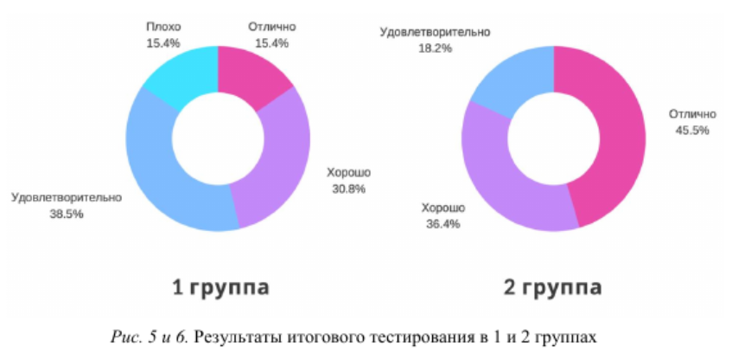
Соответственно, метод геймификации оправдал свою эффективность в вышеупомянутом научном труде [Булкина, Панина, 2022]. Однако стоит заменить, что некоторые отличия от эксперимента в данной работе все же наблюдаются. Например, возраст учеников был 7-8 лет, это был их первый год изучения иностранного языка, поэтому они являлись начинающимися (Beginners). Также планирование уроков основывалось на теме «Food». В этом же исследовании основной фокус направлен на отработку слов, связанных с комнатами – «Rooms», которая была выбрана не случайно. Она соответствует последовательности изучения лексического материала, которая отображена в программе учебной дисциплины. Также необходимо подчеркнуть, что источником лексики для всех уроков послужил учебник «Fly High 2», разработчиками которого являются Перретт и Ковил, так как по программе, прописанной для учителей английского конкретной организации, предполагалось использование именно этого УМК.

2.2. Описание двух геймифицированных уроков

Основная образовательная цель уроков с элементами геймификации – это отработка и усвоение лексических единиц по теме «Комнаты», а также повторение пройденного грамматического материала – Present Simple и Present Continuous. Для осуществления данного плана было отведено 2 урока по 45 минут. Такой тайм-лимит объясняется тем, что ученики, занимающиеся в обычном режиме без новшеств в виде элементов гейминга, пишут небольшие лексические работы после двух полноценных занятий. Однако эти проверки не всегда приносят положительный результат, так как слова пишутся с большим количеством ошибок, хотя лексических единиц на каждый блок рассчитано не более 8. В связи с этим теоретически можно предположить, что новая методика сможет больше заинтересовать детей и привести к лучшим показателям за 2 полноценных урока, которые будут включать в себя задания на отработку формы, значения и употребления определенных слов.
Что касается размера группы, то в геймифицированном классе в эксперименте участвовало 10 из 11 учеников, так как один не мог посетить занятие по состоянию здоровья. Уровень владения языком обучающих в целом можно оценить как Beginners переходящие в A1. Это утверждение основывается на том, факте, что материал, который дан в учебнике Fly High 2, является новым для учащихся. Программа учебной дисциплины включает такие лексические темы как «дни недели», «одежда», «части тела», «еда» и др., а также грамматические – глагол to be, времена Present Simple, Present Continuous, притяжательные местоимения. Соответственно, данный курс необходим для того, чтобы младшие школьники могли представиться на иностранном языке, задавать базовые вопросы, понимать и использовать повседневные слова в письменной и устной речи. Согласно Общеевропейской компетенции владения иностранным языком (CEFR), разработанной Советом Европы в 2001 году, вышеперечисленные умения и навыки относятся к уровню А1 [Council of Europe. Council for Cultural Co-operation. Education Committee, 2001, c. 24].
Важно отметить тот факт, что уроки были построены на основе структурной геймификации, то есть были введены определенные игры, за которые дети получали баллы, однако отдельный мир создан не был и на это есть несколько весомых причин. Первая заключалась в том, что не хотелось нарушать целостность устоявшейся системы образовательного процесса в организации. Вторая причина более серьезная, так как в классах отсутствуют компьютеры и осуществить продуманный сценарий было бы достаточно сложно. Именно это послужило мотивом для отбора необходимых для уроков игр, которые были поэтапно встроены в учебный процесс.
Стоит отметить, что игровые элементы чередуются с обычными заданиями, однако все активности входят в общую бальную систему оценивания. Это важно для быстрой смены деятельности на уроке во избежание потери концентрации и внимания, что входит в такой элемент геймификации как «динамика». Поскольку усталость все равно накапливается и на разных этапах занятия снижает интерес к происходящему, ученики начинают скучать и работать менее активно. Поэтому важно было придумать конкретную задачу, которая бы придавала мотивации учащимся, то есть подумать над «механикой» как о важном элементе геймификации. Для этих целей был разработан специальный дневник успеха, на котором были нарисованы цифры от 1 до 20. Каждая из них обозначала баллы, которые можно заработать за 2 занятия, за один урок, соответственно, 10 очков максимально. Ученики получали их за выполнение определенных заданий, в которых была своя бальная система оценивания. Например, если игра была легкая, то есть не требовала большого количества усилий для выполнения, то давался 1 балл, а если сложная, где необходимо отвечать на вопросы, работать в команде, то 3 балла. Несколько заданий входило в один уровень, который преодолевали учащиеся (См. Приложение 1). Некоторые из предложенных активностей преподаватель подготовил заранее в специальных приложениях, чтобы игра смотрелась более презентабельно, что соответствовало элементу «эстетика». После каждого элемента происходил пересчет очков, который велся преподавателем и выставлялся сразу в дневники. Это не отнимало большого количества времени, так как учеников было меньше, чем в классе английского языка в общеобразовательной школе. Количество баллов за задание ставилось в зависимости от вклада учащихся в работу. Например, если ученик вел себя хорошо, был сосредоточен на задании, выполнял его, не мешая другим и не нарушая правил, давалось максимальное количество очков. Упор делался в основном на командную работу, так как это входит в элемент геймификации «социальное взаимодействие». Все баллы, которые составляли по итогу рейтинг студентов, необходимы были для того, чтобы в конце каждый получил заслуженные призы. Для тех, кто получил больше 15 баллов, предоставляется возможность выбрать между отличной оценкой в ведомости и сладким презентом, которые куплены по инициативе учителя, кто набрал с 10 до 15 очков тому ставится просто 5 в журнал без выбора, остальные получают заслуженные сладости.
В результате огласки данных правил в начале занятия выяснилось, что у учеников действительно появилось больше желания делать задания, чтобы зарабатывать баллы. Этому факту может быть подтверждение в изменении поведения учащихся. До объяснения всех нюансов урока, учащиеся проявили небольшой интерес к происходящему вокруг. После оглашения правил учащиеся эксплицитно выразили готовность к участию в заданиях. То есть можно сделать вывод о том, что детей действительно заинтересовала система оценивания, в конце которой все получат приз.
Для того чтобы определить уровень знаний учащихся по теме «Комнаты», в начале был проведен входной тест в гугл формах, состоящий из 6 вопросов, которые включали всю необходимую лексику: kitchen, bathroom, bedroom, living room, dining room, study, attic (см. Приложение 2). Практически все задания были примерно одного и того же типа с несколькими вариантами ответа (multiple choice). Например, people usually eat in this room… a) bedroom b) living room c) dining room. Однако в 2 вопросах ученикам необходимо было написать самостоятельно название комнаты, которую они видели на картинке. Это задание является обратным picture dictation, где учащиеся слушают и изображают на листе бумаги все слова, произносимые преподавателем.
В результате выяснилось, что больше всего затруднений вызвали последние 2 пункта, где необходимо было вписать слова самостоятельно. Однако стоит отметить, что в 5 задании ответ был bedroom и его правильно написало четыре человека из десяти и всего лишь два ученика не написали ничего, тогда как в 6 вопросе графическая форма bathroom была верна только у одного человека, один написал в два слова и целых четыре ученика поставили прочерк. На рисунке 1 и 2 подробно представлена статистика ответов на 5 и 6 задания.
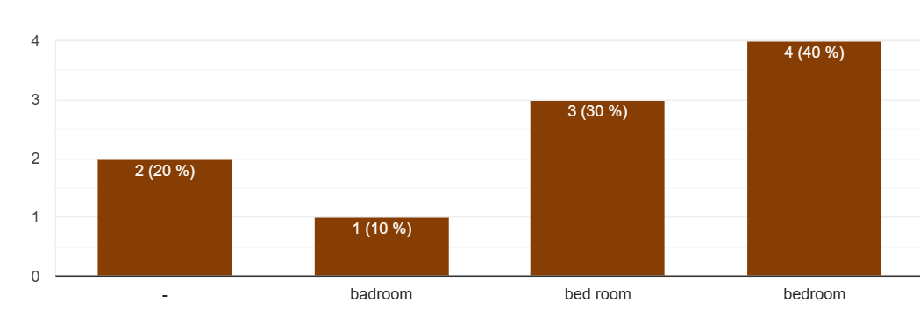
(рис.1) статистика ответов на задание 5
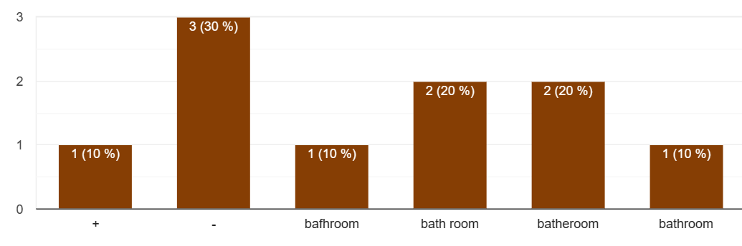
(рис.2) статистика ответов на задание 6
Таким образом, из всех учеников только один ответил на большую часть правильно. Остальные же дали верные варианты не более чем на 2 задания, что не является хорошим результатом (см. Приложение 2).
После теста ученики дали небольшой фидбэк и выяснилось, что многие помнят, как надо произносить слово, но не могут правильно его написать, некоторые вообще не проходили некоторые лексические единицы и не поняли вопросов, поэтому не смогли дать ответа и ставили, чтобы просто заполнить. Например, многие спрашивали значение слова cook, которое попадалось в одном из заданий, хотя это должна была быть активная лексика. Также учеников смутили названия attic и dining room, потому что они их раньше нигде не употребляли. Из этого можно сделать вывод о том, что тема «Комнаты» была знакома ученикам, но не отработана так, чтобы можно было говорить о положительных результатах.
Проведя тест и обсудив результаты, преподаватель перешел к основной части первого урока (см. Приложение 1). Цель состояла в том чтобы изучить и овладеть значением слов, а также запомнить звуковую форму лексических единиц. Для достижения поставленной задачи, в качестве разминки или «первого уровня» шла работа с карточками, на которых были нарисованы комнаты. Преподаватель задавал вопрос «What is it?», ученики отвечали хором. Если были затруднения в произношении или не могли сказать слово совсем, то учитель говорил правильный вариант, а затем просил каждого повторить. Это было необходимо, чтобы ученики включились в работу и вспомнили или ознакомились с новыми словами, чтобы дальше они могли их различать в речи. Картинки выполняли функцию наглядности и были способом семантизации лексики. Длительность такого задания не превышала 2 минут, за выполнение давался 1 балл.
После разминочного задания наступил следующий уровень «Овладение значением слова», включающий 2 игры и некоторые упражнения на повторение пройденной грамматики с включением новой лексики. Было принято решение начать с активность, которая называется stand up/sit down. Часто такое задание используется в начале занятия в качестве разминки. Однако Дураденкова утверждает, что его можно использовать для контролирования процесса понимания информации [Дударенкова, 2019]. Соответственно, чтобы ученики начали ориентироваться в значении слов, преподаватель медленно говорил предложения, в которых были новые лексические единицы. Например: if you have an attic, stand up; if you don’t have a dining room, sit down. Причем, если много учеников не знали, что им делать, учитель задавал вопрос всему классу, чтобы они помогли перевести фразу или слово, после чего читал еще раз задание. Таким образом все учащиеся уже понимали, что от них требуется. Игра заняла примерно 4-5 минут, так как несколько предложений надо было разобрать или прочитать не один раз. В целом все справились и получили 1 балл. Причем стоит отметить, что под конец ошибок при выполнении действий было меньше, так как некоторые слова повторялись и проговаривались.
После небольшой игры стало понятно, что детей надо слегла успокоить, так как они были немного возбуждены. В след за короткой паузой учитель перешел к заданию на развитие навыков аудирования и чтения. Школьникам необходимо было послушать в учебнике Fly High 2 небольшой текст, в котором присутствовали пройденные грамматические темы, а также «комнаты». После прослушивания надо было найти, прочитать и перевести предложения с новой лексикой, а также с временами Present Simple и Present Continuous. Максимальным результатом за это задание считалось 2 очка. На него было потрачено от 6 до 8 минут с аудио. Однако в этот раз максимум баллов получили не все ученики, так как 2 ученика вообще не поднимали руку и не пытались отвечать.
Затем в рамках задуманной системы проводилась активность «Jeopardy», которая могла принести больше всего очков – 3 балла, так как она была командная и всем надо было вовлечься в процесс и отвечать на вопросы. Данный вид деятельности пользуется популярностью на уроках еще с начала XXI века, так как она мотивирует к тщательному запоминаю материала, создает атмосферу конкурентности, а также учит работать в группе или паре. Для преподавателя это несложный способ понять уровень запоминания учениками лексики [Benek-Rivera, Mathews, 2004]. Соответственно, участники разделились на команды по 2 человека, каждый член группы должен был отвечать на вопросы. После этого обучающиеся взяли в руки мобильные телефоны, на которые была отправлена ссылка с игрой. Учитель заранее составил вопросы таким образом, чтобы они включали изученный материал времен Present Simple и Present Continuous, а также «комнаты». При открытии сразу можно выбрать сколько команд будут участвовать. В первой колонке было задание «open-ended questions», в котором нужно было ответить, используя правильные грамматические конструкции, на вопросы. Например, за 100 баллов – where do people have a shower? Если одна группа не отвечает правильно, то другая может подсказать и получить эти очки. Во втором столбике с названием «This is a…» ученики открывали картинку и должны были сказать, какую комнату они видят перед собой, а также описать, что можно в ней делать. Так было введено в игру задание «picture description». Последняя колонка «Sentence» представляла собой filling the gaps. То есть предложение по контексту надо было заполнить правильным словом: We are having breakfast in the…Таким образом проходила вся игра, учащиеся сначала говорили, какую категорию они выбирают, а затем читали вопрос и отвечали. Баллы за участие распределялись следующем образом: первые 3 места – 3 балла; остальные 2 очка. Один балл или нуль мог получить тот, кто редко или вообще не отвечал и даже не помогал своему товарищу по команде. Игра очень понравилась ученикам, так как после окончания, некоторые попросили больше задействовать такой формат на уроках. Однако были и те, кто тяжело относится к конкурентной атмосфере, особенно когда проигрывает, поэтому при неправильных ответах шла отрицательная реакция. Ученики говорили, что им скучно и отказывались участвовать. Но так как все ориентированно на мнение большинства, формат игры действительно вызвал интерес и уровень мотивации увеличился, учащиеся с азартом отвечали на вопросы, в какие-то моменты даже перебивая друг друга. Знание значения лексических единиц достигло уровня «выше среднего», так как при активном обсуждении школьники поправляли друг друга, некоторые слова звучали несколько раз, а неправильно произнесенные были повторены без фонетических ошибок учителем. Данная игра, длившаяся по времени около 10-12 минут, завершала блок «овладение значением слова».
После активности, которая требовала достаточное количество усилий, ученики поднялись выше на уровень и остановились на «овладении звуковой формой». Надо отметить, что в данном блоке было выделено не так много заданий, так как в основном ученики были ознакомлены с правильным произношением слов и способны вычленять и слышать определенные слова в речи. Поэтому оставалось заострить внимание на лексических единицах, которые были наименее знакомы студентам, такие как attic или dining room. В связи с этим были подобраны две игры – Odd one out и Whisper. Первую преподаватели часто применяют на занятиях для улучшения фонетических навыков. Данный вид деятельности не представляет никакой трудности, вместе с тем выполняет как образовательную, так и развлекательную функцию на уроке английского языка [Susanti, 2019, c.28]. Задание заключалось в том, что ученикам были прочитаны предложения, содержащие перечисление. Основная задача была услышать лишнее слово, назвать его, объяснить почему оно не подходит. Например, I usually watch TV in the bedroom, living room, bathroom, kitchen. Ученики должны были в процессе перечисления понять, где может находится телевизор и произнести «ванную комнату» как лишнее с правильным произношением сочетания межзубного th. За задание, которое по времени заняло 4-5 минут, учащиеся могли максимум заработать 2 балла.
В конце занятия была проведена игра Whisper, которая имеет аналог в русском языке – сломанный телефон. Она часто используется для повторения вокабуляра, а также создания дружелюбной атмосферы в классе [Indah, 2019, с.329]. Ученики были разделены на 2 шеренги по 5 человек в каждой. Первым участвующим преподаватель дал предложения, которые надо было запомнить и тихо сказать партнеру на ухо. После того как все передадут «послание», последний участник должен полностью его озвучить. У кого более точно получится сказать изначальное предложение, тот победил. Причем все фразы включали в себя пройденную грамматику и новую лексику. Например, a boy is snoring in his bedroom. Стоит отметить, что победители получали 2 балла, проигравшие 1 очко; задание заняло 7 минут. Под конец урока такой тип игры понравился всем, так как некоторые предложения, которые произносили последние ученики в шеренге были достаточно забавными, так как отличались от изначального варианта. Более того в игре все равно была конкурентная атмосфера, что является одним из важным элементом геймификации. В последние 2 минуты было озвучено домашнее задание, содержащее задания письменного характера с элементами аудирования. Ученики должны были послушать небольшой текст и заполнить пропуски, найти лишнее слово и другие типичные задания, которые можно найти в рабочей тетради серии [Perrett, Covil, 2010].

По окончанию первого урока с элементами геймификации можно сделать вывод о том, что ученики стали достаточно хорошо ориентироваться в новой лексике, то есть значение слов и произношение было достаточно хорошо усвоено с помощью игр, так как в каждой из них ученики произносили, повторяли одни и те же слова по несколько раз, потому что лексических единиц было всего 7. Данное утверждение можно подтвердить рейтингом студентов, который был составлен по итогам занятия: 5 участников получили максимальные 10 баллов; 3 ученика получили 9 баллов; 2 учащихся 7 и 8 баллов, соответственно.
На втором геймифицированном уроке также продолжалась отработка материала по теме «Комнаты», однако упор был сделан на игры, связанные с овладением графической формой. За занятие также можно было получить 10 баллов. Однако в первую очередь шла проверка домашнего задания. Были отобраны несколько упражнений, обычно вызывающие трудности, и проведен устный опрос. Ученики читали, переводили предложения по просьбе учителя с целью проверки запоминания учащимися значения пройденных слов. После данного вида работы шло повторение материала в форме игры, которая входит в категорию guessing game. Такого рода активности достаточно популярны на уроках английского языка и нравятся ученикам [Deng, Carless, 2009, c. 129]. Правила игры, примененные на занятии, были простые для понимания. Каждый игрок загадывает «комнату» и объясняет ее простыми словами другим. Например, a room where we usually cook something tasty. Другие должны назвать правильно лексическую единицу. За данный вид активности ученики могли получить 1 балл.
После игры-разминки шла другая, которая называлась Spelling bee. Она была использована с целью помочь школьникам быстрее запомнить правильное написание слов, потому что представлена в форме соревнования [Rohmawati, 2015]. Ученики разделились на две команды по 5 человек. Они должны были так же определить очередность, в которой они будут выходить к доске. Задача была правильно написать лексическую единицу, произнесенную учителем, на время. Таймер был установлен на 45 секунд. Учащиеся, которые справлялись быстрее должны были передать эстафету другому участнику своей команды. Те, кто не уложился в тайминг, оставляют слово недописанным и передают эстафету партнеру по команде. Этот человек должен будет дописать и слово своего коллеги и свое. Победу одержит та группа, которая совершит меньше всего ошибок и напишет большее количество слов. Выигравшие получат 2 очка, остальные 5 участников 1 балл. По окончанию игры, длившейся примерно 5 минут, можно было сделать вывод о том, что учащимся понравился формат, так как он достаточно активный, конкурентный. Однако здесь стоит упомянуть о минусах данной активности. 3 из 10 игроков сначала не поняли всех правил, что задерживало продвижение всей команды. Также ученики упрекали своих сокомандников в том, что они неправильно или медленно писали свои слова. То есть в каких-то моментах командный дух был подорван из-за стремления к победе.
Spelling bee была достаточно активной поэтому необходимо было сменить деятельность на уроке. В связи с чем учитель перешел к более стандартному варианту заданий, как open the brackets. На доске было написано несколько предложений, в которых требовалось раскрыть скобки в правильном времени. Например, she _____(read) a book in her living room now. Задача была вспомнить предыдущий грамматический материал и правильно составить предложения, содержащие лексику по теме «комнаты». Более того в конце было две дополнительные цифры, в которых уже надо было вставить подходящее по контексту слово. Например, he always eats in his ______. Ученики сначала делали задание самостоятельно, им давалось 4 минуты. Этого времени было недостаточно, поэтому было отведено еще 2 минуты, по истечение которых учитель проверил правильные ответы у класса. Причем проверка велась таким образом, что ученик, названный преподавателем, читал всё предложение уже с правильной грамматической структурой и, если требовалось, переводил. Таким образом задание заняло около 8 минут, и также входило в бальную систему оценивания. За него максимум можно было получить 2 очка.
После упражнения на раскрытие скобок дети начали терять концентрацию, поэтому было принято решение привлечь внимание игрой, которая называется Hangman. Данная активность также достаточно популярна, потому что хорошо мотивирует студентов учить вокабуляр, так как правила достаточно простые, воспринимаются легко и с интересом. Более того, игра помогает учителю создать дружелюбную атмосферу в классе, а также развивать способность выражать свои собственные мысли и идеи [Manan,2016, с.141]. По этим причинам Hangman подходила для урока, описываемого в данной работе. Учитель опять разделил учеников на 2 команды, для каждой из которых было придумано свое слово. Каждый игрок должен был по очереди называть буквы алфавита, чтобы понимать, что может быть загадано. Когда учащиеся сразу знали ответ, они называли его целиком. Однако если лексическая единица была озвучена неверно, либо была названа буква, которой вообще нет в слове, то есть при каждой ошибке учителем рядом со словом на доске ставилась палочка. Задача каждой команды заключалась в том, чтобы их человечек не оказался повешенным. С помощью данного вида активности учащиеся повторили весь алфавит, а также учитель убедился в том, что практически все уже хорошо разбираются в теме «комнаты» и знают, какие слова пишутся слитно, а какие раздельно. Игра заняла примерно 5 минут и за нее можно было получить 2 балла. Однако здесь максимальное количество очков присваивалось каждому ученику за его вклад в работу команды в индивидуальном порядке.
В качестве подготовки к финальному тесту по теме каждому ученику необходимо было потренироваться в правописании всех слов, поэтому была выбрана игра под названием 20 objects, которая входит в категорию memory games. Такого рода активности необходимы на занятии, так как развивают внимание, концентрацию, короткую память, а также улучшают лексические навыки [Sivakumar, 2022]. В данном случае игра была немного переделана, чтобы подходила под цель занятия. Ученикам за 10-15 секунд показаны карточки с комнатами, которые могли повторяться. Задача была запомнить картинки и записать их без ошибок в правильной последовательности. Для того чтобы все успели написать свои варианты, давалась 1 минута. После необходимо было проверить spelling лексических единиц. Каждый ученик выходил к доске и записывал по одному слову, а также произносил его. Если были ошибки в последовательности, то остальные учащиеся исправляли своего коллегу. В конце должна была образоваться цепочка из разных комнат, которую ученики по очереди индивидуально прочитали. За задание можно было получить 3 балла, так как она содержала в себе несколько аспектов: надо было запомнить все слова, продемонстрировать их написание как в тетради, так и на доске.
В конце занятия был проведен тест по теме «комнаты», а также по пройденным грамматическим структурам. Преподаватель составил его в google forms для удобства, так как результаты, выведенные в процентах, будут сразу видны. (см. Приложение 3). Тестирование включало 5 типов заданий, каждый оценивался в несколько баллов. Первый был на multiple choice, за который можно получить 1 балл. Например, a room where people usually sit with friends and watch TV… a) kitchen b) living room c) study. Здесь проверялись знания значения слова, а также понимание контекста. Второй тип заданий – open-ended questions на 2 балла. Например, where are we having a shower? In what room do students do their homework? Цель задания опять же состояла в том, как хорошо ученик владеет вокабуляром как активным, так и пассивным. Более того проверялось правописание и значение новых и давно пройденных лексических единиц. Было также несколько заданий на аудирование (listening), то есть на определение звуковой формы слова, за которые можно получить 3 балла. Учащиеся должны были услышать слово, например, bedroom, написать его правильно и перевести. Предпоследние упражнение на 4 балла– это одна и вариаций filling the gaps, ученикам надо было заполнить пропуски, однако слова не были даны. Соответственно, проверялось умение употреблять слово в контексте. Примером может быть такое предложение: When I am tired, I usually go to my _____ and sleep. Пятый тип заданий, дающий 5 баллов, можно также отнести к picture description, так как учащимся необходимо было подписать все комнаты, которые они видели на картинке. Таким образом максимальный результат теста – 40 баллов.
Результаты теста проверялись преподавателем вручную, чтобы сравнить их с входным тестированием, так как некоторые вопросы совпадали. Выяснилось, что ошибок стало намного меньше как в овладением значением слова, так и графической формой (см. Приложение 3). Достаточно сравнить статистику двух заданий, которые писали одни и те же ученики в начале серии геймифицированных уроков и в конце. Например, в тестовой части обоих тестов был вопрос he is sleeping and snoring in his… На рисунке видно, что в входном тестировании только 40 % учеников ответили верно, хотя поясняющие слова sleep and snore – это активная лексика, которая была пройдена на предыдущих двух занятиях. Основная проблема была в том, что ученики путали друг с другом значения лексических единиц – bedroom and bathroom. В финальном тесте результаты, изображенные на 4 рисунке, были более положительными. Из 10 учащихся только 1 ученик ответил неверно.
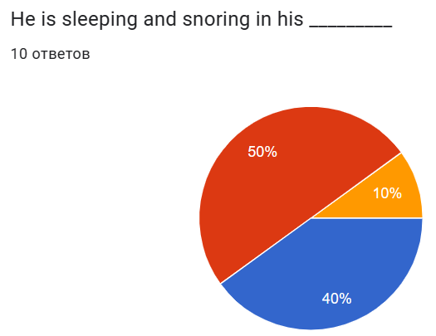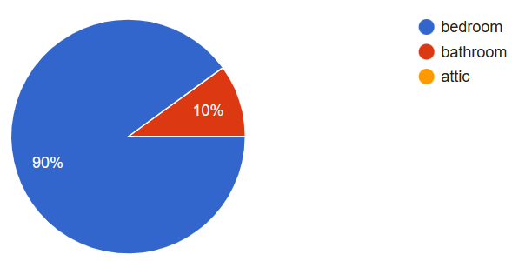
(рис.3) входное тестирование (рис.4) финальное тестирование
Одно задание имело 100 процентную точность, то есть все студенты выбрали правильное слово. Что касается заданий «open-closed questions» и на аудирование ученики в основном допускали ошибки из-за потери концентрации, например, пропускали буквы в слове living room или некоторые предлоги в предложениях. Несмотря на это, тема «комнаты» была усвоена и отработана. Учащиеся научились правильно распознавать слова, уметь использовать их в контексте, а также грамотно писать. Этот факт может подтвердить последнее задание – picture description. Только три ученика сделали ошибки. В двух словах из трех были пропущены буквы (livin room, kitcen), а в одном слова bathroom написано раздельно. Однако последнее опять же можно отнести к невнимательности, потому что в предыдущем задании на аудирование ученик написал это же слово правильно. Так важно отметить, что вместе с новыми словами, было повторено много лексики, которая должны была входить в активный вокабуляр, однако на практике выяснилось, что это не так. Например, слово cook теперь не вызывало вопросов, потому что на рисунке 5 показано, что 90 % учеников ответило правильно на вопрос people cook in the… a) dining room b) living room c) kitchen
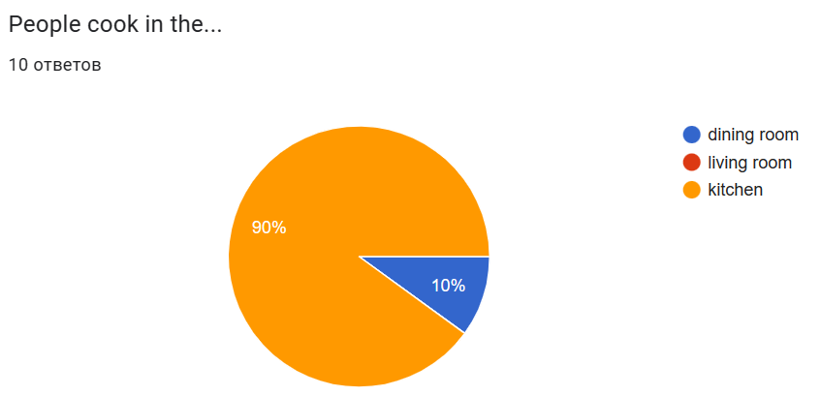
(рис.5)
Что касается результатов за все два урока с элементами геймификации, то 4 участника набрали максимальные 20 баллов, минимальным стала отметка в 16 очков. Таким образом можно сделать о том, что элементы гейминга действительно способствуют мотивации студентов учить лексические единицы, так как они борются за самые высокие баллы, чтобы получить подарок. Однако также стоит отметить, что несмотря на то, что в основном на протяжении двух занятий атмосфера в классе была рабочей и дружелюбной, возникали спорные моменты, когда начинались упреки в сторону ученика, неправильно сказавшего или написавшего определенное слово. В классе учатся разные по характеру люди, не все умеют спокойно принимать поражение, поэтому иногда командная работа, например, в игре jeopardy проходила достаточно сложно с точки зрения поведения и дисциплины. Однако это никак не может повлиять на тот факт, что лексические единицы по теме «комнаты» были действительно хорошо выучены.

2.3. Описание проведения двух уроков традиционным методом
Чтобы выявить способствует ли геймификация лучшему развитию лексических навыков была проведена еще одна серия уроков с другой группой, состоящей из 9 учащихся. Уровень языка также можно было оценить как Beginners, преходящие в A1, так как по всех классах одинаковой возрастной категории учебная программа предполагает использование пособий серии Fly High 2, в которой темы являются новыми для учащихся.
Занятие в данной группе строились на базе смешанного метода обучения, то есть могли применяться как прямой, так и грамматико-переводной подходы к изучению лексики. Цель этих уроков не отличалась от тех, которые были на уроках с элементами гейминга. То есть задача была посредством определенного пула заданий и упражнений отработать лексику по теме «Комнаты», что включало овладение значением, употреблением, звуковой и графической формой слов, а также повторение пройденных грамматических тем Present Simple и Present Continuous (см. Приложение 4).
В начале урока также был проведен входной тест по теме «Комнаты» для того, чтобы установить уровень владения данной лексикой, так как некоторые слова должны были быть знакомы (см. Приложение 5). Тестирование ничем не отличалось от того, который был проведен на геймифицированном уроке: 6 вопросов, 4 из них multiple choice, в 2 пунктах задание обратное picture dictation. В результате было выяснено, что обе группы находятся на примерно одинаковом уровне усвоения лексики по теме «Комнаты». Это может подтвердить процентное соотношение правильных и неправильных ответов. На рисунке 6 и 7 приведена общая статистика выполнения заданий в двух группах. Первое изображение – это результаты геймифицированной группы, второе – классической.

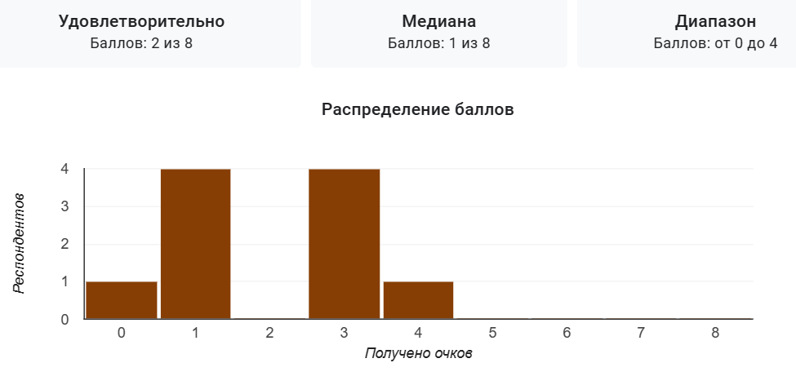
(рис.6) геймифицированная группа
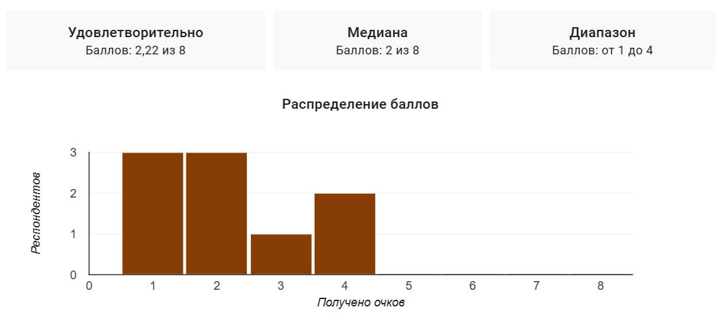
(pис.7) традиционная группа

После того как тестирование было пройдено, началась основная часть урока – работа с лексикой в учебнике Fly high 2. В первую очередь работа велась с аудиозаписью новой лексики. Цель задания заключалась в том, чтобы учащиеся послушали правильное произношение лексических единиц, а потом прочитали, для запоминания и отработки звуковой формы слов. После этого был этап работы с карточками. Учитель показывал картинки, задача учащихся – назвать их, используя верные лексические единицы, а также описать, какие действия можно совершать в определенных комнатах, применяя грамматическое время Present Simple. Это упражнение не только направлено на овладение звуковой формой, а также на усвоение значения слов и использования их в контексте. Если единица речи была неизвестна, например, attic, то ученики сначала хором за преподавателем, затем индивидуально. После работы с карточками учитель попросил обратить внимание на диалог. Работа с текстом необходима ученикам для того, чтобы лучше отработать значение, звуковую и графическую форму, а также употребление слов в контексте. Сначала ученики прослушали аудиозапись, чтобы понять, как произносить в процессе чтения сложные фразы, а также параллельно с этим подчеркивали новые лексические единицы в тексте. После этого преподаватель распределил роли, и учащиеся стали читать диалог за своих героев. Чтобы все смогли поучаствовать, диалог был прочитан дважды. Некоторые фразы были достаточно сложными, поэтому их необходимо было перевести для лучшего понимания и усвоения главной мысли теста. Ученики тренировались понимать значение незнакомых слов по заданному контексту. Если никто не мог дать правильного ответа, учитель говорил, как звучит фраза на русском. Ученики же в это время записывали перевод в свой специальный словарь для отработки графической формы слов. Для того чтобы понять усвоили ли учащиеся прочитанное, после работы с новой лексикой задавались вопросы по тексту, на которые надо было ответить с использованием лексических единиц по теме комнаты. Например, in what room Jane is hiding under the table? Ответы должны были даваться полным предложениями с использованием конструкции Present Continuous: Jane is hiding under the table in the living room.
Когда работа с текстом в учебнике была завершена, преподаватель выдал специальные рабочие листы с заданиями по теме «Rooms», которые разработал сам (см. Приложение 6). Это важно было для того, чтобы ученики начали отрабатывать графическую форму слова, а также для закрепления значения и звуковой формы. Первом задание было matching, то есть необходимо было правильно соотнести все слова в таблице с картинками с изображением комнат. Второе задание содержало 6 вопросов, на которые надо дать развернутые правильные ответы (open-ended questions). Например, where are you cooking? На выполнение обоих заданий ученикам давалось 8 минут. Однако некоторые сделали его быстрее, и учитель начал постепенно проверять ответы. В конце урока было озвучено домашнее задание, которое было таким, как и другой группы: сделать задания в рабочей тетради серии Fly high 2.
После проведенного первого урока можно сделать вывод о том, что ученики стали лучше разбираться в названиях комнат, то есть знать значение и употребление слов. Они это продемонстрировали, когда делали дополнительные упражнения, так как ошибок в обоих заданиях было немного. Например, некоторые путали living room c dining room; в какой комнате можно cook (готовить), а в какой sleep (спать). Стоит отметить, что некоторые неточности в произношении так же присутствовали. Например, проблемы были с dining room.
Второе занятие началось с просмотра небольшого видео ролика на 2 минуты. (см. Приложение 4). Таким образом ученики вспомнили, о чем было предыдущее занятие. Далее шла проверка домашнего задания. Как и на уроке с применением геймификации, преподаватель выбирал несколько заданий, которые требуют дополнительного обсуждения, и просил учеников озвучить ответы или прочитать, перевести фразу, чтобы понимать, что данный материал усвоен. После этого началась основная часть. Учитель использовал в качестве warm-up карточки с разными комнатами, задача учеников была назвать правильно слово, а также пояснить, что можно делать, например в bedroom, используя активную лексику sleep, snore, read. После учителем задавались вопросы, а учащиеся должны были на них ответить, употребляя в речи или Present Simple, или Present Continuous, в зависимости от ситуации. Например, Where do you usually have a shower? I usually have a shower in the bedroom. Таким образом, новые слова были использованы в контексте, в правильном значении и употреблении звуковой формы.
После того как устная разминка подошла к концу, началась работа с текстом. На предыдущем занятии он был прочитан, однако вызвал достаточно много вопросов, поэтому необходимо было еще раз прочитать и перевести сложные места, обсудить новую лексику. Учитель должен был понять, насколько хорошо отработан материал. В результате оказалось, что употребление и значение лексических единиц по теме «Комнаты» не вызвали особенных трудностей, хотя некоторые учащиеся никак не могли запомнить перевод слова living room. Также тяжело запоминалось произношение dining room, bathroom. С последним были проблемы из-за буквосочетания «th».
Чтобы проверить усвоили ли ученики графическую форму слов, преподаватель дал письменное задание. Учащиеся должны были сделать задание 1 и 2 после диалога. Первое упражнение на matching связано с текстом, так как в нем надо выбрать и написать правильную комнату в соответствии с контекстом. Например, Jane is hiding in the shower here. Во втором задании, которое относится к разделу «writing», требовалось подписать правильно части дома, изображенные на картинке, а также написать небольшую заметку, опираясь на иллюстрацию. На данный вид деятельности давалось 5 минут. Сначала велась самостоятельная работа, затем – интерактивная. Преподаватель проверял и обсуждал вместе с учениками правильные ответы, и каждый мог обозначить свое позицию по любому вопросу. Причем учитель уточнял, как пишется то или иное слово, а также смотрел работы учеников, и указывал на ошибки при их выявлении. После данного вида активности следовало небольшое устное задание на использования слов в контексте. Каждый должен был придумать свое предложение по новой лексической теме и озвучить его, используя при этом пройденную грамматику.
В конце занятия был дан финальный тест, на усвоение знаний по теме «Комнаты», а также на повторение грамматики. Тестирование было точно таким же, как и у учеников первой группы: 3 задания на multiple choice, 4 open-ended questions, 3 задания на аудирование, 3 filling the gaps, и целое упражнение на picture description. После проверки можно сделать вывод о том, что произошел прогресс в изучении темы «Комнаты» по сравнению с результатами, которые были показаны в начале. (см. Приложение 7). Например, на рисунке 10 видно, что в входном тесте 77,8 % учащихся ответили неверно на вопрос a room where you cook. Рисунок 11 показывает, что в финальной работе необходимо было дополнить предложение people cook in the… и уже 88,9 %, то есть 8 учеников из 9, выбрали верный вариант ответа.

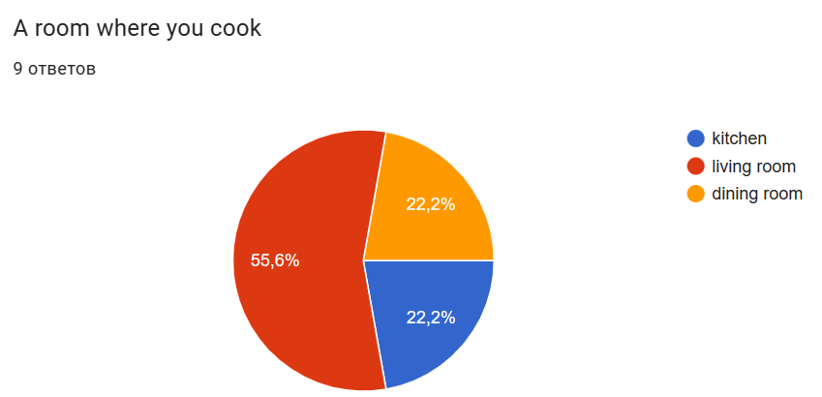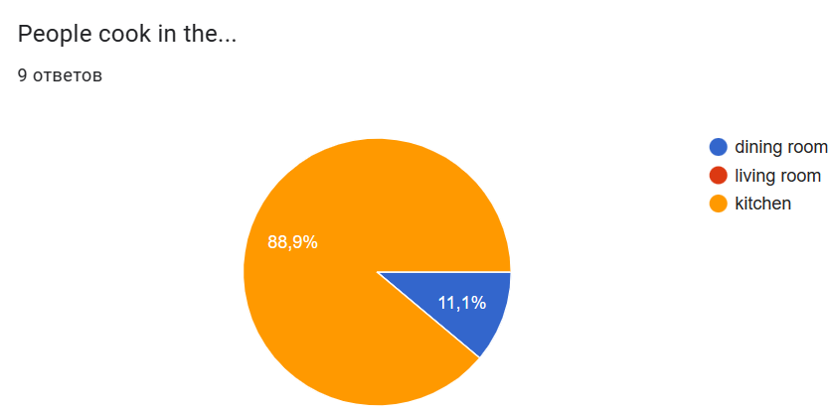
(рис.10) входное тестирование (рис.11) финальное тестирование
Что касается заданий, где нужно было заполнить пропуски, то в отличие от первого теста, во втором нигде не стояли прочерки. Более того, ученики совершили меньшее количество ошибок в графической форме слов. Например, входное тестирование показало, что только один человек верно написал bathroom (рис.11). Во итоговой работе два ученика написали неверно, однако стоит отметить, что это были ошибки по невнимательности, так как один нажал не ту букву на клавиатуре, а другой забыл ее дописать (рис.12).
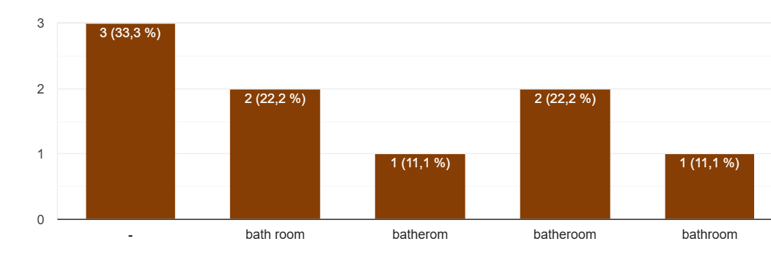
(рис. 11) входное тестирование
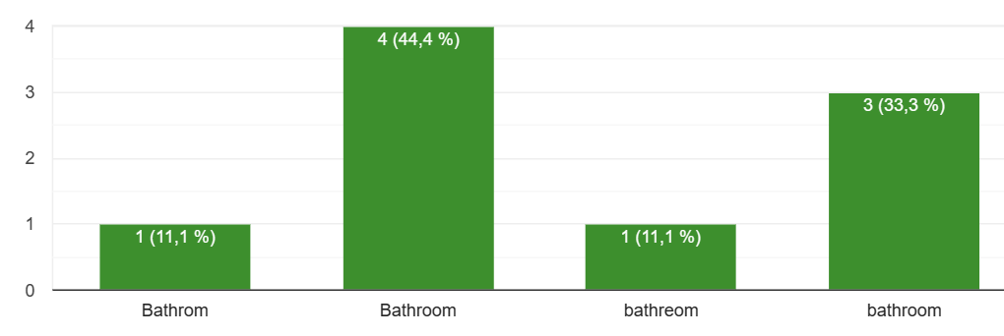
(рис.12) финальное тестирование
Таким образом можно сделать вывод о том, что использование на уроке традиционного метода обучения способно улучшить лексические навыки учеников. Однако ошибки все равно присутствуют, особенно это касается графической формы слова, так как в заданиях на проверку владения значением и употреблением слов неверных ответов было минимальное количество.

2.4. Сравнение результатов двух тестов
Чтобы выяснить насколько геймификация эффективна в изучении иностранной лексики необходимо сравнить общие показатели обеих групп, а также поэтапно рассмотреть результаты финального тестирования двух групп, обучающихся разными способами.
Проанализировав результаты обоих групп, можно сделать вывод о том, что геймифицированный класс лучше справился с финальным тестом и, соответственно, усвоил материал. На рисунке 13 и 14 подробно изображено процентное соотношение ответов и общий показатель, который доказывает вышесказанное утверждение:
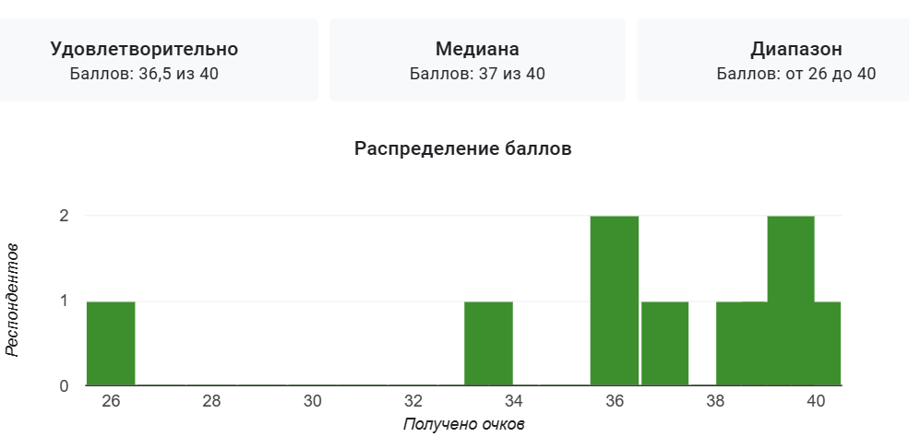
(рис. 13) результаты финального теста в геймифицированном классе
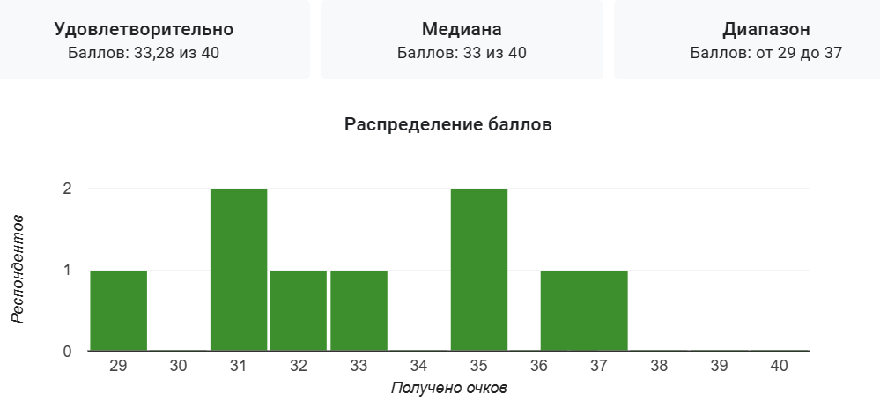
(рис. 14) результаты финального теста традиционном классе
Несмотря на то, что в группе, где были использованы элементы геймификации, один человек дал чуть больше половины правильных ответов, баллы в среднем составляют 36,5 балла против 33, 28. Более того, стоит отметить, что в классическом классе никто не набрал максимальное количество очков, тогда как в геймифицированном одна ученица ответила на все вопросы верно и получила 40 из 40, а также три учащихся совершили 2 или 1 ошибки, поэтому их показатели лежат в диапазоне от 38 до 40 баллов.
Если рассматривать конкретно по заданиям, то на рисунке 15 можно увидеть, что 90% группы, которая изучала новую лексику с элементами гейминга, выбрала правильный ответ в упражнении на multiple choicе, в то время как у классической процент был несколько ниже и составлял 88,9 (рис.16).
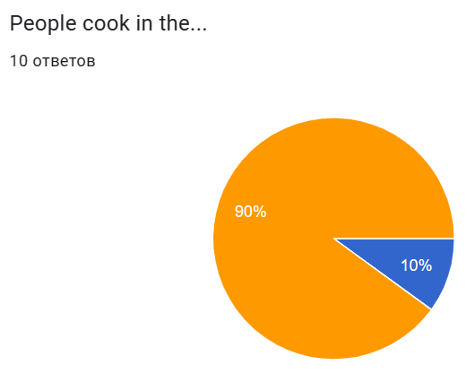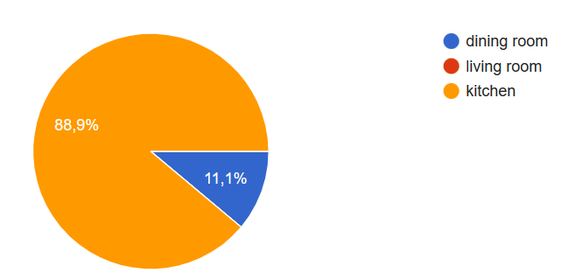
(рис. 15) геймифицированная группа (рис.16) традиционная группа
Далее был 2 предложение на multiple choice: she is sleeping and snoring in her…Практически все ученики, за исключением одного, из геймифицированной группы ответили правильно, процентное соотношение показывало 90% на 10 % (рис.15). Несмотря на этот высокий результат все учащиеся из группы, обучающиеся традиционным методом, выбрали bedroom и получили 100% результат (рис.16).

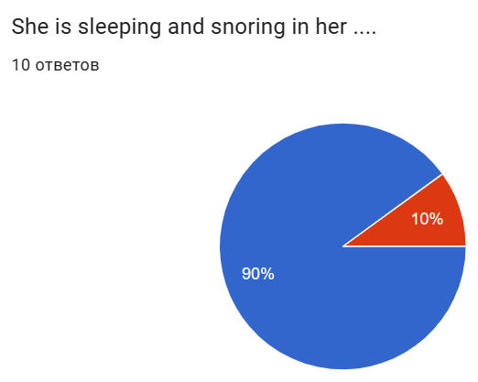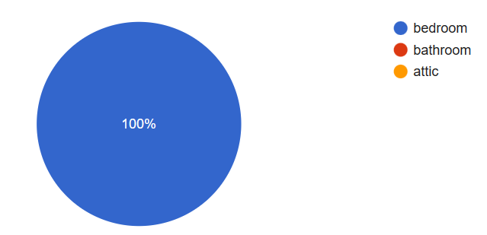
(рис.17) геймифицированная группа (pис.18) классическая группа

На последнее задание на multiple choice обе группы, то есть 19 учеников в сумме, ответили правильно. Соотнеся проценты друг с другом, можно сделать вывод о том, что несмотря на то, что первое задание сделали хуже ученики второй группы, в целом с этой частью теста обучающиеся традиционным методом справились несколько лучше.
Второй тип заданий – open-ended questions. Здесь у обоих групп прослеживались неточности в формулировках. Многие пропускали предлоги the перед комнатами, артикль в выражении have a shower, а также присутствовали ошибки в построении фраз с Present Simple и Present Continuous. Однако если рассматривать по отдельности ответы учеников, то выясняется, что в геймифицированной группе результат усвоения графической формы слов по теме «Комнаты» выше. Например, в одном из заданий ученикам надо было ответить на вопрос where do people usually eat? (рис.19). В предложении необходимо было употребить dining room. Все ученики, изучающие тему с элементами геймификации, написали данную лексическую единицу правильно, тогда как в другой группе два человека написали неверно (рис.20).
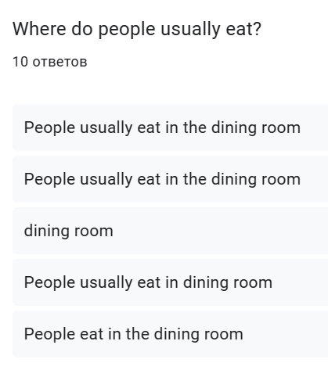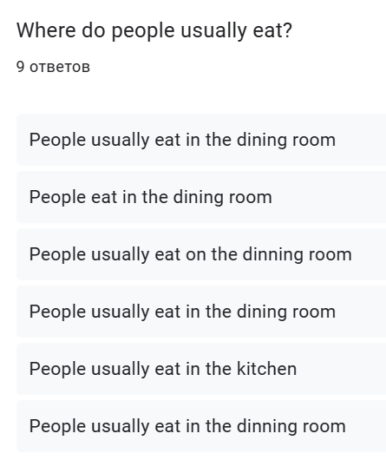
(pис. 19) геймифицированная группа (рис.20) традиционная группа
Более того обучающиеся традиционным методом обучения допускали ошибки в словосочетаниях, включающих слово study. Однако это не значит, что у первой группы не было неправильных ответов. Например, один человек в ответе на вопрос перепутал bathroom с bedroom. У обоих классов возникли проблемы с формулировкой предложения с фразой the highest room. В одной и в другой группах были учащиеся, которые решили просто написать слово, не составляя при этом предложения. Из всего вышесказанного можно сделать вывод о том, что несмотря на то, что ошибки присутствовали у учеников разных классов, меньше неточностей в употреблении новой лексики было у геймифицированной группы. Статистика показала, что количество грубых нарушений в использовании или правописании можно представить в соотношении 4 к 1.
Что касается заданий на аудирование, то ученики обеих групп справились с ними практически одинаково, допуская минимальное количество ошибок в словах. В одном классе ученик неточно написал слово kitchen, так как была пропущена буква t. В другой же группе слово bedroom учащийся написал в два слова. Стоит отметить, что присутствовало достаточное количество ошибок по невнимательности, так как были случаи написания лексической единицы bathroom через n (nathroom) или замене одной о на букву e (bathreom). Сравнительный анализ ответов показал, что на одну ошибку группа, изучающая лексику традиционным методом, сделала больше. Соответственно, можно сказать, что с данным видом задания она также справилась хуже.
Четвертый вид заданий был filling the gaps и подразумевал не только вставить правильные по контексту слова, но и подумать над грамматической формой. У обеих групп были ошибки, связанные с грамматикой. Например, в предложении «We are ____and drinking» два ученика в геймифицированном классе и три учащихся в обычном поставили eat вместо eating. Что касается других примеров, то в них было совершено минимальное количество ошибок. Однако это касалось только классической группы, у второй была 100% статистика (см. Приложение). Таким образом, с данным типом заданий справились лучше ученики, обучающиеся методом геймификации.
В последнем задании на picture description в обеих группах присутствовало небольшое количество ошибок. Например, у геймифицированного класса замечены неточности в написании bathroom, kitchen and living room, при этом все обучающиеся написали комнаты в правильном порядке. Тогда как у другой группы выявлены следующие проблемы: ученик перепутал dining room и kitchen. Более того, присутсвуют неточности в написании лексических единиц dining room и study. Таким образом можно сказать, что данный вид работы был выполнен практически одинаково, так как количество ошибок равное 3 к 3. Однако стоит подчеркнуть, что только в одном классе были неточности в определении комнат, то есть ученик забыл в чем разница между dining room и kitchen. Из этого следует, что у группы с элементами гейминга были менее серьезные ошибки.

Выводы по главе 2

Исходя из проанализированных результатов теста в обеих группах можно подвести окончательный итог серии уроков, которые были построены на базе двух разных методов. Общая сумма верных и неверных ответов доказала тот факт, что геймификация может положительно влиять на при формирование лексических навыков учеников, чем традиционные методы обучения вокабуляру. В качестве доказательств важно привести статистику, которая показывает, что только задания на multiple choice выполнены обучающимися с элементами гейминга хуже. В остальных 4 видах эти ученики совершали меньшее количество ошибок, чем их сверстники из второй группы. Особенно это касается графической формы слова.
Таким образом можно сделать вывод о том, что методика геймификации эффективна для изучения лексических единиц в начальных классах. В данном случае может быть несколько причин, почему геймификация оказалась продуктивнее классического метода. В первую очередь, у обучающихся классическим способом отсутствует выраженная мотивация изучать лексические единицы. У геймифицированной группы больше стимула учить новые слова, так как у них есть конкретная цель, к которой они стремятся: получить максимальные баллы и выиграть приз. Так как на уроках были введены некоторые элементы гейминга, а именно очки, уровни, большое количество активной групповой работы, поэтапное изучение лексики было воспринято учащимися как одна большая игра, содержащая несколько этапов. Также многие младшие школьники устают из урока в урок работать с пособиями, что снижает их концентрацию и активность на занятиях. Геймификация же располагает иными путями обучения, которые совмещают интерес как к игре, так и к процессу обучения. Более того данный метод обучения дает возможность ученикам больше работать в команде, тем самым улучшая навыки коммуникации.
Однако существуют также отрицательные моменты применения методики геймификации на уроках. Было выявлено несколько активностей, которые в виду разных личностных характеристик обучающихся не были восприняты всеми положительно, что влияло на атмосферу в классе в целом. Обучающиеся прекращали работать и начинали отвлекать других учеников, участвующих в процессе. Также отдельным учащимся сложно справиться с командными испытаниями, так как они неспособны сразу принять честное поражение из-за чего ухудшается работоспособность и настроение. В добавление, 3 из 10 обучающихся не сразу понимали правила, что также вело к снижению активности на занятии.
Несмотря на некоторые минусы, метод геймификации в изучении лексических навыков показал свою значимость. Однако стоит обратить внимание на то, что эти данные релевантны только в рамках темы «Комнаты». Нельзя исключать возможности, что для изучения другого вокабуляра данная методика будет уступать в эффективности традиционным методам. Тестирование показало, что использование последних в обучении лексике также рационально. Хотя в сравнении с результатом работы методом геймификации ошибок в финальном тесте было сделано больше, это не значит, что с помощью данного пути изучения невозможно достичь поставленной образовательной цели, то есть улучшить лексические навыки по определенной теме. Более того, результаты исследования актуальны для учеников отдельных двух групп. В связи с тем, что в разных классах учатся люди с абсолютно разными характерами, поведением и запросами сделать вывод о том, что геймификация как метод обучения лексики подходит всем невозможно. Из всего вышесказанного следует, что внедрение игровых методик обучения зависит от контингента учащихся.

Заключение
В современных реалиях развитие лексических навыков является одной из самых важных целей обучения иностранному языку в начальной школе. В связи с этим существует достаточно большое количество методов, применимых на занятиях для расширения словарного запаса. Однако в эпоху цифровизации образования большое значение имеют методики, не относящиеся к понятию «традиционные». В данный список входит сравнительно новая образовательная концепция – геймификация, которая может быть использована при обучении практически всем аспектам языка. Ее основная задача заключается в том, чтобы у учеников младшего школьного возраста посредством внедрения разного рода активностей появилось желание изучать лексические единицы.
Цель данного исследования заключалась в выявлении положительных и отрицательных сторон геймификации как методики обучения при развитии лексических навыков у учеников начальной школы. Для этого были выполнены все поставленные задачи. В теоретической части изучены все элементы, входящие в понятие «изучение лексики», а также проанализированы проблемы, с которыми в процессе обучения лексическим единицам сталкиваются из-за возрастных особенностей младшие школьники. Также была рассмотрена геймификация как средство развития лексических навыков. В практической части подробно описан и апробированы планы уроков, демонстрирующие способность игровых элементов влиять на изучение вокабуляра лучше, чем классический метод обучения. В основе сценария по теме «Комнаты» лежала структурная геймификация, в соответствии с которой были подобраны специальные активности. В раннее проведенных исследованиях подтверждался тот факт, что они положительно воздействуют на развитие лексических навыков. Для того чтобы урок имел целостный вид и содержал все элементы геймификации, в разработанном плане также была прописана бальная система оценивания, уровни, а также некоторые задания, в том числе тесты, требовали обращения к цифровым технологиям.
В результате данного исследования можно сделать вывод о том, что геймификация действительно позитивно влияет на развитие лексических навыков. Количественное соотношение верных и неверных ответов тестирования двух групп подтвердило преимущество игровых технологий над классическим методом обучения. Среди основных положительных моментов внедрения геймификации необходимо выделить: 1) достаточно высокий уровень интереса к изучению лексических единиц, который влияет на работоспособность; 2) иное восприятие учениками образовательного процесса, так как перед ними существует конкретная достижимая цель; 3) достаточное количество групповых заданий, которые помогают учащимся успешно коммуницировать друг с другом; 4) реализация игрового потенциала младших школьников в процессе обучения лексическим единицам. Однако несмотря на плюсы использования геймификации в процессе изучения новых лексических единиц также можно выделить несколько отрицательных сторон, ставящие под сомнения внедрения игрового контента при планировании уроков: 1) несколько выбранных активностей в виду разных психотипов и негативного отношения к поражению не имеют 100 % успеха среди некоторых обучающихся, что может влиять на работоспособность всего класса; 2) поражение отдельных команд негативно сказывается на атмосфере в классе; 3) не все могут сразу понять правила игр, из-за чего снижается продуктивность. В дополнение важно отметить, что эти данные могут меняться в зависимости от состава учащихся и темы урока, так как человеческий фактор, а также разные образовательные цели влияют на использование различных методик обучения, в том числе на геймификацию.
Таким образом, данные этой работы могут быть использованы в будущем при сравнительных анализах эффективности геймификации как способа развития лексических навыков. Тема представляет собой ценность для дальнейших исследований, так как в настоящее время многие преподаватели ищут альтернативные методики обучения, отвечающие запросам младших школьников.

Список литературы:
- Баранцева, О. А. Функциональная значимость самоповторов в диалогическом дискурсе. [Текст] // Вестник Пермского государственного гуманитарно-педагогического университета. Серия№ 3. Гуманитарные и общественные науки. – 2017. – № 1. – С. 56 – 61.
- Биджиева, С.П. Геймификация образования: проблемы использования и перспективы развития [Текст] / С.П. Биджиева, Ф. А-А. Урусова // Мир науки. Педагогика и психология. – 2020. – Т. 8, № 4. – С. 1– 10
- Бронская, В. С. Теоретические основы формирования и развития лексических навыков у школьников [Текст] // Russian Journal of Education and Psychology. – 2011. – T, 8 № 4. – С. 59 – 61.
- Василиженко, М.В. Геймификация как современный метод обучения иностранным языкам [Текст] / М.В. Василиженко, Е.В. Коротков, В.С. Мухаркина // Современная высшая школа: инновационный аспект. – 2020. – № 2. – С. 43 – 50.
- Власенко, С.В. Роль развивающих игр в обучении младших школьников [Текст] / С.В. Власенко, О.В. Корягина, В.О. Карпова // Наука и реальность/Science & Reality. – 2021. – Т.4, № 8. – С.139 – 144.
- Волкова, С. А. Характеристика основных методов обучения иностранным языкам [Текст] // Аграрное образование и наука. – 2017. – № 2 (14).
- Гаврук, А.И. Геймификация-нетрадиционный метод обучения представителей поколения «Y» [Текст] /А.И. Гаврук, Н. В. Лойко // Барановичский государственный университет. – Барановичи., 2022. – С. 103 – 104.
- Голованивская, М. К. Абстрактное и конкретное в изучении национальных менталитетов [Текст] Вестник Московского университета. Серия 22. Теория перевода – 2018. – № 2. – С. 97 – 117.
- Григораш, О. В. Методология экспериментальных исследований [Текст] Политематический сетевой электронный научный журнал Кубанского государственного аграрного университета. – 2017. –№ 127. – С. 849 – 864.
- Джакаева, А. А. Лексический подход в обучении английскому языку как иностранному: теория и практика [Текст] Мир науки, культуры, образования. – 2022. –Т.4, № 95. – С. 128 – 130.
- Доржиева, Э. А. Методические приемы по формированию лексических навыков при обучении иностранному языку студентов неязыкового вуза [Текст] Электронное научное издание Ученые заметки ТОГУ. – 2011. – T, 4 № 4. – С. 1995 – 1998.
- Дударенкова, Е. А. Моделирование учебного занятия английского языка с учетом динами умственной работоспособности учащихся II общего среднего образования [Текст] сборник статей и тезисов XIII Международной научно-практической конференции преподавателей, аспирантов, магистрантов, студентов. – 2017. –№ 127. – С. 849 – 864.
- Ибрагимова, А. М. Лексические навыки на уроке английского языка [Текст] Аллея науки. – 2013. – Т.1, № 10. – С. 111 – 113.
- Кечкина, Е. Э. Нетрадиционные методы преподавания английского языка [Текст] // Иностранные языки в контексте межкультурной коммуникации. – 2021. – № 8. – С. 252 – 255.
- Кириченко, Д.В. Геймификация в работе учителя общеобразовательной школы: опыт и перспективы [Текст] / Д.В. Кириченко, Ю.Н. Галагузова // Педагогическое образование в России – 2022. – № 3. – С. 13 – 19.
- Коваленко, Е.Г. Принципы формирования лексических навыков младших школьников на уроках английского языка [Текст] / Е.Г. Коваленко, Ю.С. Цатковская // The Scientific Heritage. – 2020. – Т. 7, № 45. – С. 22 – 24.
- Колесникова, А.К. Геймификация: использование игровой механики для обучения школьников основам безопасности в сети Интернет [Текст] / А.К. Колесникова, О.В. Пшеничная, Е.В. Чернова // Научно-исследовательский журнал Концепт. – 2020. – № 6. – С. 42 – 56.
- Крапивкина, О.А. О традициях и инновациях в методике преподавания иностранных языков [Текст] / О.А. Крапивкина, Ю.О. Синева // Вестник Иркутского государственного технического университета. – 2013. – Т. 9, № 80. – С. 274 – 281.
- Кузнецова, Я. С. Способы семантизации лексики на уроках иностранного языка в средней школе [Текст]/ Я. С. Кузнецова, Д.Ю. Пешкова // Вестник Тувинского государственного университета. Педагогические науки. – 2020. – Т. 4, № 71. – С. 44 – 54
- Мосина, М.А. Использование интернет-сервиса" kahoot!" при создании игрофицированной образовательной среды на уроке английского языка [Текст] / М.А. Мосина, М.A. Грошевик // Проблемы романо-германской филологии, педагогики и методики преподавания иностранных языков. – 2019. – № 15. – С. 103 – 109.
- Николаева, Е.А. Особенности содержательной геймификации процесса обучения иностранному языку студентов неязыковых специальностей [Текст] / E.A. Николаева, Ю.Ю. Котляренко // Казанский педагогический журнал. – 2021. – № 2. – С. 118 – 127.
- Новохатская, О. Э. Современные технологии обучения иностранным языкам [Текст] Педагогика и просвещение. – 2019. –№ 2. – С. 84 – 92.
- Пальцева, Л. И. Развитие речи и формирование речевых умений и навыков в начальной школе [Текст] Азимут научных исследований: педагогика и психология. – 2014. –Т.4, № 9. – С. 92 – 94.
- Панина, Е.Ю. Геймификация в обучении лексической стороне английской речи младших школьников [Текст] / Е.Ю. Панина, М.В. Булкина// Проблемы романо-германской филологии, педагогики и методики преподавания иностранных языков. – 2022. – № 18. – С. 264 – 270.
- Пирогова, Н. Г. Анализ подходов к обучению иноязычной лексике в классической и современной методической литературе [Текст] Проблемы современного образования. – 2019. –№ 6. – С. 189 – 200.
- Прокофьева, О. Г. О применении лексического подхода при обучении английскому языку. [Текст] // Вестник Университета имени ОЕ Кутафина. – 2017. – Т. 11, № 39. – С. 112 – 116.
- Ратнер, Ф.Л. Методические вопросы обучения языковому материалу [Текст] / Ф.Л. Ратнер, Н.В. Тихонова// Казанский вестник молодых ученых. – 2017. – № 2. – С. 117 – 120.
- Рябус, И.М. От игры до геймификации в условиях цифровизации образования [Текст]: методические рекомендации / И.М. Рябус. – М.: Aзовский район образования, 2021. – 36 с.
- Сбитнев, К. В. Обучение иноязычной лексике в игре [Текст] Актуальные проблемы гуманитарных и естественных наук. – 2016. – № 3. – С. 34 – 35.
- Столинская, Е. В. Развитие концентрации внимания у младших школьников [Текст] Актуальные проблемы гуманитарных и естественных наук. – 2013. – № 2. – С. 198 – 200.
- Сидорина, Е.В.Особенности развития внимания в младшем школьном возрасте. [Текст] / Е.В. Сидорина, А.О. Катушенко, С.А. Фалина // Проблемы современного педагогического образования. – 2018. – № 4. – С.460 – 463.
- Соловова, Е.Н. Методика обучения иностранным языкам. Базовый курс лекций [Текст]: учеб. пособие для студ. пед. вузов и учителей / Е.Н. Соловова. – М.: Просвещение, 2006. – 239 с.
- Степанова, О. В. Особенности развития мышления у детей младшего школьного возраста [Текст] Приоритетные научные направления: от теории к практике. – 2016. – № 22. – С. 94 – 99.
- Сурженко, О.Ю. Коммуникативная методика против традиционного метода обучения иностранному языку [Текст] Педагогика: традиции и инновации. – М., 2015. – С. 160 – 162.
- Титова, С.В. Геймификация в обучении иностранным языкам: психолого-дидактический и методический потенциал [Текст] / С.В. Титова, К.В. Чикризова // Педагогика и психология образования. – 2019. – № 1. – С. 135 – 152. Тугарева, Е.А. Использование «Тихого» метода обучения в практике преподавания иностранного языка [Текст] / В.В. Тугарева, В.В. Тугарева // Наука и Образование. – 2022. – Т., 5 № 1.
- Трофимова, А.Ю. Формирование навыков языковой компетентности младших школьников на уроках английского языка [Текст] / А.Ю. Трофимова, Е.В. Манджиева // Вестник Костромского государственного университета. Серия: Педагогика. Психология. Социокинетика. – 2014. – Т. 20, № 4. – С. 32 – 35.
- Тугарева, Е.А. Использование «Тихого» метода обучения в практике преподавания иностранного языка [Текст] / В.В. Тугарева, В.В. Тугарева // Наука и Образование. – 2022. – Т., 5 № 1.
- Турнаева, М. М. Традиционные технологии в обучении иностранному языку [Текст] // Вестник науки и образования. – 2021. – Т.11, № 114. – С. 119 – 122.
- Тухужева, Л. А. Психологические особенности младшего школьника. Вопросы науки и образования [Текст] Вопросы науки и образования. – 2021. – Т 8, № 133. – С. 53 – 55.
- Примерная рабочая программа начального общего образования. Английский. Одобрена решением федерального учебно-методического объединения по общему образованию от 27 сентября 2021 г. протокол 3/21. – 63 с
- Хамдамова, С. О. Трудности в формировании лексических навыков на уроках иностранного языка [Текст] // Достижения науки и образования. – 2018. – T, 8 № 30. – С. 57 – 59.
- Чернякова, Ю.С. Геймификация в образовании: плюсы и минусы / Ю.С. Чернякова // Омега Сайнс. – У., 2018. – № 2. – С. 147-152.
- Швецова С. В. Нетрадиционные методы изучения иностранных языков [Текст]/ С. В. Швецова // Актуальные вопросы преподавания иностранного языка, межкультурной коммуникации и переводческих дисциплин в вузе : сборник статей международной научно-практической конференции преподавателей, аспирантов и студентов вузов (Екатеринбург, 28 ноября 2012 г.). – Екатеринбург: УрФУ, 2012. — С. 143 – 149.
- Щукин А.Н. Обучение иностранным языкам: Теория и практика: Учебное пособие для преподавателей и студентов. / A.H. Щукин. – 2-е изд., испр. и доп. – М.: Филоматис, 2007. – 480 с.
- Allsop, S. Real life active gaming practices of 7–11-year-old children / S. Allsop, P. L. S. Rumbold, D. Debuse, C. Dodd-Reynolds // Games for health: Research, Development, and Clinical Applications. – 2013. – Vol. 2, № 6. – P. 347–353.
- Asher, J. Learning Another Language Through Actions: The complete Teacher’s Guide Book. / J. Asher –Special ed.– Los Gatos, Calif.: Sky Oaks Productions, 1977. – 279 p.
- Baymuradova, D. S. The importance of connotation in linguistics / D. S. Baymuradova // Science and Education. – 2021. – № 2(11). – P. 1007-1009.
- Benek-Rivera, J. Active learning with jeopardy: Students ask the questions / J. Benek-Rivera, V. E. Mathews // Journal of Management Education. – 2004. – Vol. 28, № 1. – P. 104 – 118.
- Berkling, K. Gamification of a Software Engineering course and adetailed analysis of the factors that lead to it’s failure / K. Berking, C. Thomas // Interact. Collab. Learn. (ICL), 2013 Int. Conf. September – Karlsruhe: Department of Computer Science, 2018. – С. 525 – 530.
- Caro, K. Lexis, lexical competence and lexical knowledge: a review. / K. Caro, N., Mendinueta // Journal of Language Teaching & Research. – 2020. – No 4(46). – P. 203-215. – DOI: 10.17507/jltr.0802.01
- Carter, R. Vocabulary: Applied Linguistic Perspectives. London / R. Carter –Special ed.–New York: Routledge, 1992. – 249 p.
- Council of Europe. Council for Cultural Co-operation. Education Committee. Modern Languages Division. – Cambridge: Cambridge University Press, 2001. – 24 с.
- Dash, N.S. Utility and application of language corpora /N.S.Dash, L. Ramamoorthy –Special ed.– Singapore: Springer, 2019. – 290 p.
- Deng, C. The communicativeness of activities in a task-based innovation in Guangdong, China / C. Deng, D. Carless // Asian Journal of English Language Teaching – 2009. – № 19. – P. 113 – 134.
- Garone, P. Gamification and learning: A comparative study of design frameworks/ P. Garone, S. Nesteriuk // Proceedings of Digital Human Modeling and Applications in Health, Safety, Ergonomics and Risk Management. Healthcare Applications: 10th International Conference, DHM 2019, Held as Part of the 21st HCI International Conference – Orlando: Springer International Publishing, 2019. – С. 473 – 487.
- Gattegno, C. Teaching Foreign Languages in Schools: The Silent Way/ C. Gattegno –Special ed.–New York: Gordon and Breach, 1978. – 377 p.
- Groh, F. Gamification: State of the Art Definition and Utilization. Research Trends in Media Informatics / F. Groh // Proceedings of the 4th Seminar on Research Trends in Media Informatics. – Ulm: Institute of Media Informatics, 2012. – С. 39 – 46.
- Hubackova, S. Alternative Methods in the Language Teaching // Procedia-Social and Behavioral Sciences. – 2015. – № 185. – P. 13 – 17.
- Indah, O. D. Students’ Ability in Understanding Simple Past Tense through Whisper and Write Game / O.D. Indah // Journal on English Language Teaching and Learning, Linguistics and Literature – 2019. – Vol. 7, № 2. – P. 327– 336.
- Kapp, K.M. The gamification of learning and instruction fieldbook / K.M. Kapp, L. Blair, R. Mesch. – San Francisco: Wiley, 2014. – 224 p.
- Krashen, S.D. The natural approach/S.D.Kraschen, T. Terrell. –Special ed.– California: Alemany Press, 1983. – 127 p.
- Kusuma, G.P. Analysis of Gamification Models in Education using MDA Framework» / G.P. Kusuma, E.K. Wigati, Y. Utomo, K. Syryapranata // Procedia Computer Science. – 2018. – № 135. – P. 385–392.
- Liu, B. Integrating Gamification and Social Interaction into an AR-Based Gamified Point System/ B.Liu, J. Tanaka // Multimodal Technolgies Interaction. – 2020. – № 4(50). – P. 1 – 19.
- Manan, R. M. The use of Hangman Game in motivating students in learning English // ELT Perspective Jurnal Pendidikan Bahasa Inggris – 2016. – Vol. 4, № 2. – P. 139 – 151.
- McDaniel, R. Using badges for shaping interactions in online learning environments / R. McDaniel, R. Lindgren, J. Friskics //IEEE international professional communication conference – New York: ACM Press, 2015. – С. 649 – 660.
- Nian, O. S. An analysis of blends in local English newspapers/ O. S. Nian, K., Manokaran // A Journal of Management and Humanities. – 2020. – No 3(1). – P. 41 – 58.
- Parra-Gonzalez, М. Gamification and flipped learning and their influence on aspects related to the teaching-learning process / М. Parra-Gonzalez, J. Lopez- Belmonte, A. Segura-Robles, A-J. Moreno-Guerrero // Heliyon. – 2021. – №7. – P.1 – 10.
- Pastor-Pina, H. Can Moodle be used for structural gamification? / H. Pastor-Pina, R. Satorre-Cuerda, R. Molina-Carmona, F. J. Gallego-Durán, F. Llorens-Largo // Proceedings of INTED2015 Conference 2nd-4th March 2015. – Madrid: University of Alicante, 2015. – С. 1014 – 1021.
- Perrett, J. Fly High 2 Pupil’s book: учеб. пособие / J. Perrett, C. Covil – Harlow: Pearson Longman, 2010. –127 с. – ISBN: 978-1-4082-4630-6.
- Prause, C. R. Gamification for enforcing coding conventions / C. R. Prause, M. Jarke// Proceedings of the 2015 10th Joint Meeting on Foundations of Software Engineering -ESEC/FSE 2015– New York: ACM Press, 2015. – С. 649 – 660.
- Rohmawati, A. Spelling bee in teaching vocabulary. Journal of English and Education // Journal of English and Education – 2015. – Vol. 3, № 2. – P. 1– 15.
- Sawant, R. Применение метода «Геймификации» на уроках РКИ: опыт работы с первокурсными студентами // Assonance. – 2023. – № 23. – P. 43 – 48.
- Semkin, A.V Socialization of primary school children as a socio-pedagogical problem / A. V. Semkin, Zh. K. Musina // Science & Reality. – 2021. – № 2(6). – P. 218-220.
- Sivakumar, R. Effectiveness Of Memory Game On Academic Performance Of Primary School Students// Global and Lokal Distance Education– 2022. – Vol. 8, № 2. – P. 15 – 23.
- Susanti, L. Improving students pronunciation ability using odd one out game: Doctoral dissertation: 1316230838 / Susanti. L.; IAIN. – BENGKULU., 2019. – 71 с.
- Toda, A. M. The dark side of gamification: An overview of negative effects of gamification in education/ A. M. Toda, P. H. Valle, S. Isotani // Proceedings of Higher Education for All. From Challenges to Novel Technology-Enhanced Solutions: First International Workshop on Social, Semantic, Adaptive and Gamification Techniques and Technologies for Distance Learning – Maceió: HEFA, 2018. – С. 143 – 156.
- Toprak, T.E. The Natural approach [Текст] /T.E. Toprak // Basics of ELT. – Samsun: Blackswan, 2019. – p. 127 – 142.
- Werbach, K. For the Win: How Game Thinking Can Revolutionize Your Business / K. Werbach, D. Hunter. – Philadelphia: Wharton School Press, 2012. – 81 p.
- Woo, J-C. Digital Game-Based Learning Supports Student Motivation, Cognitive Success, and Performance Outcomes / J-C. Woo // Educational Technology & Society. – 2014. – Vol. 3, № 17. – P. 291– 307.
- Yan, H. Study on the Causes and Countermeasures of the Lexical Collocation Mistakes in College English // English Language Teaching. – 2010. – № 3(1). – P. 162 – 165.
- Zimmerman, C.B. Historical trends in second language vocabulary instruction /C.B. Zimmerman. –Special ed.–Cambridge: CUP, 1997. – 528 p.

В том числе электронные ресурсы:
- YouTube (2023). Where are you? [Электронный ресурс] URL: https://youtu.be/WfLBN0FVYNM (Дата обращения: 11.05.2023).
- Сайт JeopardyLabs. [Электронный ресурс] Режим доступа: https://jeopardylabs.com/ 21.04.2023

Приложения
Приложение 1. Планирование серии уроков с применением геймификации
Образовательная цель серии уроков – отработка и усвоение лексических единиц по теме «Rooms», а также повторение пройденного грамматического материала – Present Simple и Present Continuous.
Лексические единицы – kitchen, bathroom, bedroom, living room, dining room, study, attic
Урок 1 (45 минут)
1. Входной тест на знание темы «Комнаты» (задания и результаты тестирования в приложении 2)
Задания:
4 задания на multiple choice
2 – обратное заданию picture dictation
Длительность: 5 минут
Уровень 1
2. Разминочное упражнение- работа с карточками (способ семантизации лексики)
Цель – повышение уровня интереса, ознакомление с новыми словами, чтобы дальше различать их в речи
Процедура: Учитель показывает карточки с картинками, задавая вопрос What is it? Учащиеся отвечают хором. При неправильном произношении или незнании слова, преподаватель просит учащихся повторить лексические единицы в индивидуальном порядке
Длительность: 2 минуты
Количество баллов: 1
Уровень 2 – Овладение значением слова
3. Sit down/stand up
Цель – начальный уровень овладения значением лексических единиц: ученикам необходимо их различать в речи и запоминать в контексте
Процедура: преподаватель говорит предложения, в которых есть новые лексические единицы, с указанием движений stand up или sit down. Ученики должны выполнить действие, указанное учителем. Если много учащихся не знает, что им делать, учитель задает вопросы всему классу, чтобы они помогли перевести фразу или слово и выполнить задание.
Примеры: if you have an attic, stand up; if you don’t have a dining room, sit down.
Длительность: 4-5 минут
Количество баллов: 1
4. Задание на аудирование и чтение
Цель – развитие навыков чтения, аудирования, отработка употребления значения лексических единиц по теме «Комнаты» в определенном контексте
Процедура: учитель включает аудиозапись текста в учебнике Fly High 2 стр. 96-97. Ученики прослушивают текст-диалог, после читают и переводят предложения с новой лексикой, а также с временами Present Simple и Present Continuous. Возможно, прочтения теста по ролям.
Длительность: 6-8 минут
Количество баллов: 2
5. Jeopardy (с применением специального сайта – JeopardyLabs - Online Jeopardy Template)
Цель – развитие коммуникативных навыков (умение отвечать на вопросы, используя Present Simple и Present Continuous), развитие навыка работы в команде, усвоение значения, употребления и звуковой формы лексических единиц
Процедура: учитель заранее подготовил вопросы, отправил ссылку ученикам, разделил учащихся на 5 команд по 2 человека. Обучающиеся открывают на своих телефонах ссылку. Каждый ученик в группе должен был отвечать на вопрос, который зависел от выбранной категории и количества баллов. Если одна группа не отвечает правильно, то другая может подсказать и получить эти очки.
Примеры: задание «open-ended questions» или where? за 100 баллов – where do people have a shower?
«Sentence» – filling the gaps за 100 баллов – we are having breakfast in the…
Пример интерфейса:
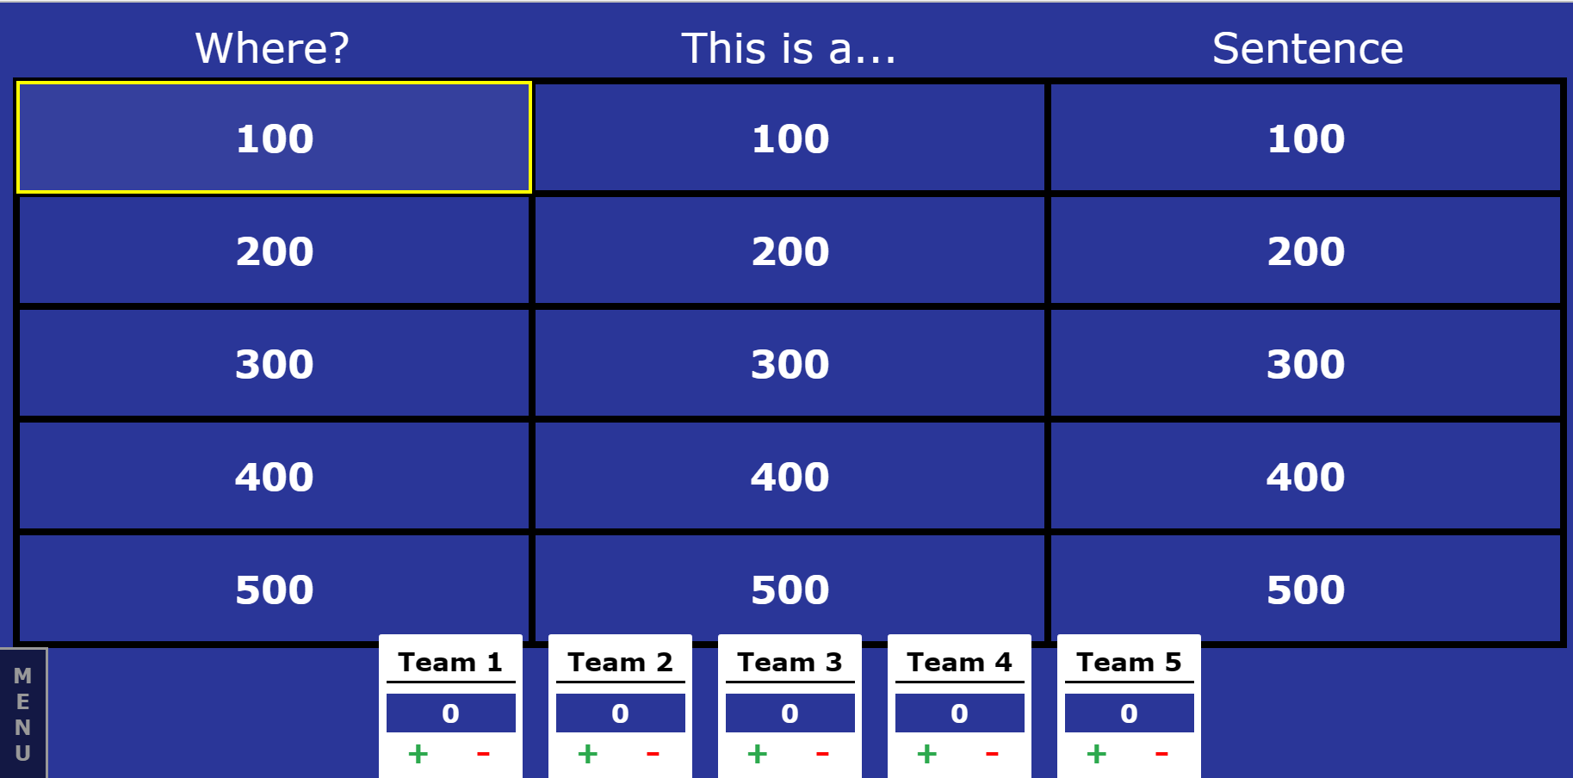
Длительность: 10-12 минут
Количество баллов: первые 3 места – 3 балла; остальные 2 очка; 0 или 1 очки по усмотрению преподавателя и в зависимости от активности ученика
Максимальный балл: 3
Уровень 3 – Овладение звуковой формой
6. Odd out one
Цель – развитие навыков аудирования, отработка значения и звуковой формы лексических единиц
Процедура: учителем прочитаны предложения, содержащие перечисление. Ученики должны услышать лишнее слово, назвать его, объяснить почему именно такая лексическая единица не подходит по контексту
Пример: I usually watch TV in the bedroom, living room, bathroom, kitchen
Длительность: 4-5 минут
Количество баллов: 2
7. Whisper
Цель – развитие навыков аудирования, отработка значения и звуковой формы лексических единиц
Процедура: учитель разделяет учеников на 2 шеренги по 5 человек. Первому человеку из каждой группы преподаватель дает предложение, которые ученик должен передать тихо на ухо своему сокоманднику. Последний участник озвучивает данную в начале фразу целиком как он ее услышал. У кого более точно получится сказать изначальное предложение, тот победил.
Длительность: 7 минут
Количество баллов: победители получают 2 балла, проигравшие 1 очко
Максимальный балл: 2
Домашнее задание: Fly high 2 AB p.80, 81, ex.4 p.83

Урок 2 (45 минут)
Уровень 4
1. Проверка домашнего задания
Цель – повторение лексического материала прошлого урока, обсуждение упражнение, вызывающих трудности
Длительность: 3 минуты
2. Guessing game
Цель – повторение значения, употребления, звуковой формы лексических единиц
Процедура: Ученики загадывают «комнату» и объясняют ее простыми словами, другие должны отгадать
Пример: А room where we usually cook something tasty.
Длительность: 3 минуты
Количество баллов: 1
Уровень 5 – Овладение графической формой слова
3. Spelling bee
Цель – отработка графической формы лексических единиц
Процедура: Учитель разделяет учеников на 2 команды по 5 человек. Каждый ученик должен был правильно написать лексическую единицу, произнесенную учителем, на время (45 секунд). Учащиеся, которые справлялись быстрее установленного времени передают эстафету другому участнику своей команды. Те, кто не уложился в тайминг, оставляют слово недописанным и передают эстафету партнеру по команде. Победу одержит та группа, которая совершит меньше всего ошибок и напишет большее количество слов
Длительность: 5 минут
Количество баллов: победители – 2 очка, остальные – 1 балл
Максимальное количество баллов: 2
4. Задание «open the brackets»
Цель – повторение грамматического материала Present Simple, Present Continuous, отработка значения, употребления, графической формы лексических единиц
Процедура: Учитель пишет несколько предложений, в которых требовалось раскрыть скобки в правильном времени, а также где необходимо вставить подходящее слово по контексту. Ученики выполняют задание самостоятельно (4 минуты + дополнительное время если потребуется), после 2 минуты проверка ответов с учителем.
Пример: she _____(read) a book in her living room now; he always eats in his ______.
Длительность: 6-8 минут
Количество баллов: 2
5. Hangman
Цель – отработка графической формы лексических единиц, повторение алфавита
Процедура: Учитель опять разделил учеников на 2 команды, для каждой из которых было придумано свое слово. Каждый игрок должен был по очереди называть буквы алфавита, чтобы понимать, что может быть загадано. Когда учащиеся сразу знали ответ, они называли его целиком. Однако если лексическая единица была озвучена неверно, либо была названа буква, которой вообще нет в слове, то есть при каждой ошибке учителем рядом со словом на доске ставилась палочка. Задача каждой команды заключалась в том, чтобы их человечек не оказался повешенным.
Длительность: 5 минут
Количество баллов: 2
6. 20 objects (memory game)
Цель – закрепление графической и звуковой формы слов
Процедура: Учитель показывает картинки с комнатами в течении 10-15 секунд. Ученики запоминают картинки, пишут в правильной последовательности (1 минута). Для проверки правописания ученики по очереди выходят к доске и пишут по одному слову, а также произносил его. В конце – цепочка из комнат, которую ученики индивидуально читают.
Длительность: 3 минуты
Количество баллов: 2
- Финальный тест (задания и результаты в приложении 3)
Задания:
3 задания на multiple choice
4 задания open-ended questions
3 задания на аудирование
3 filling the gaps
1 description
Длительность: 15 минут

Приложение 2. Вопросы и результаты входного тестирования геймифицированной группы
- Общий результат
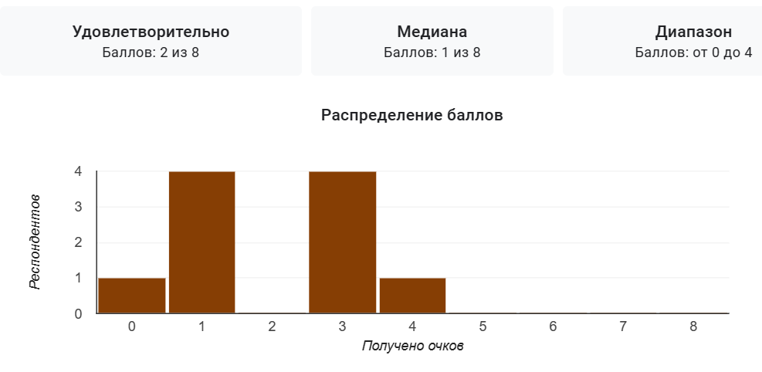
- Multiple choice
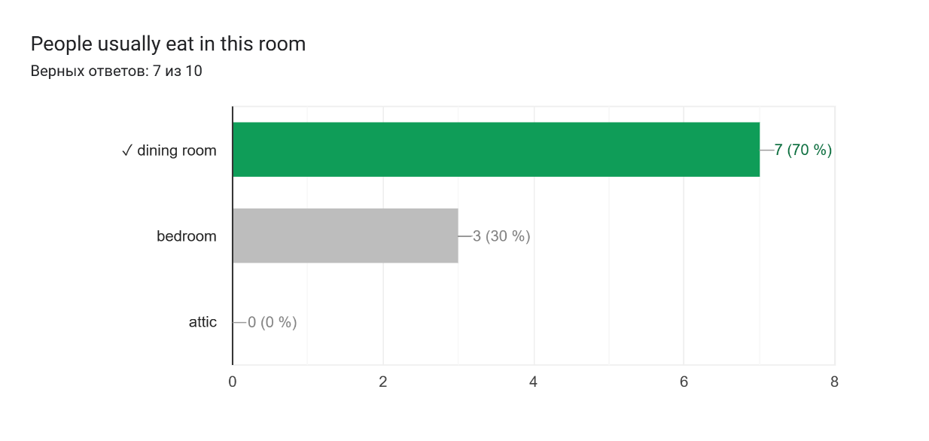
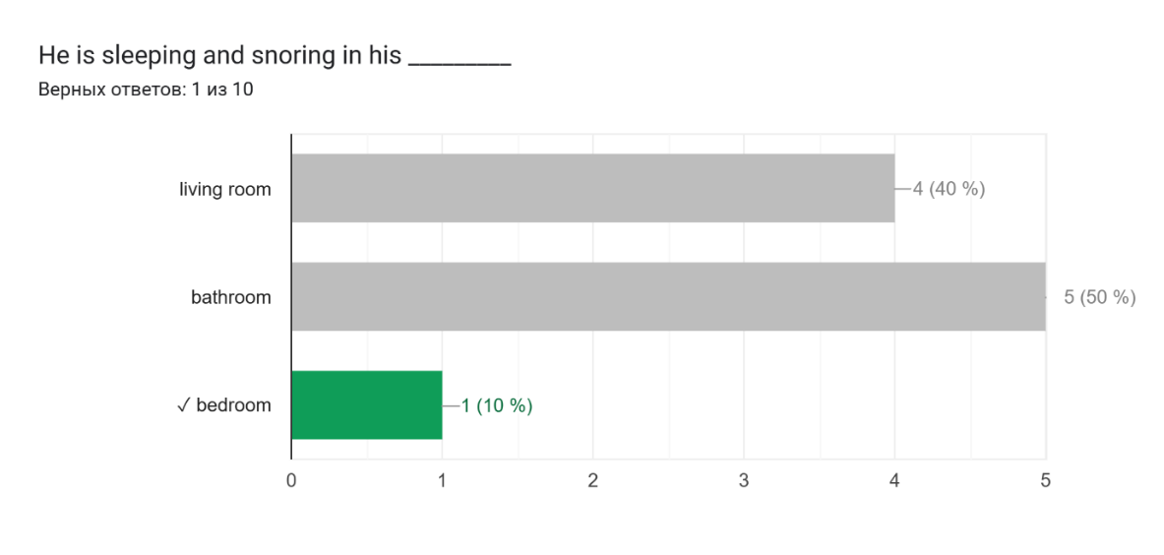

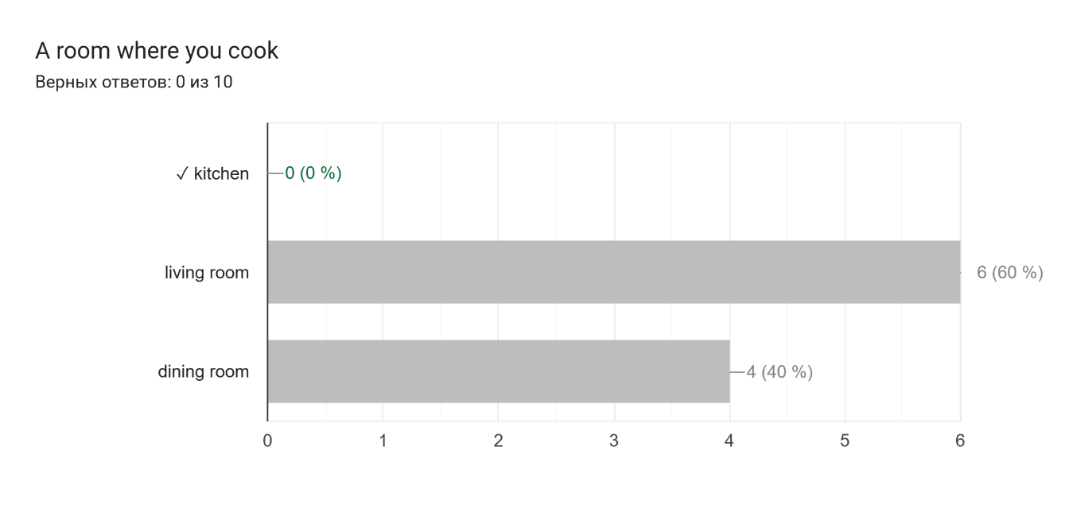
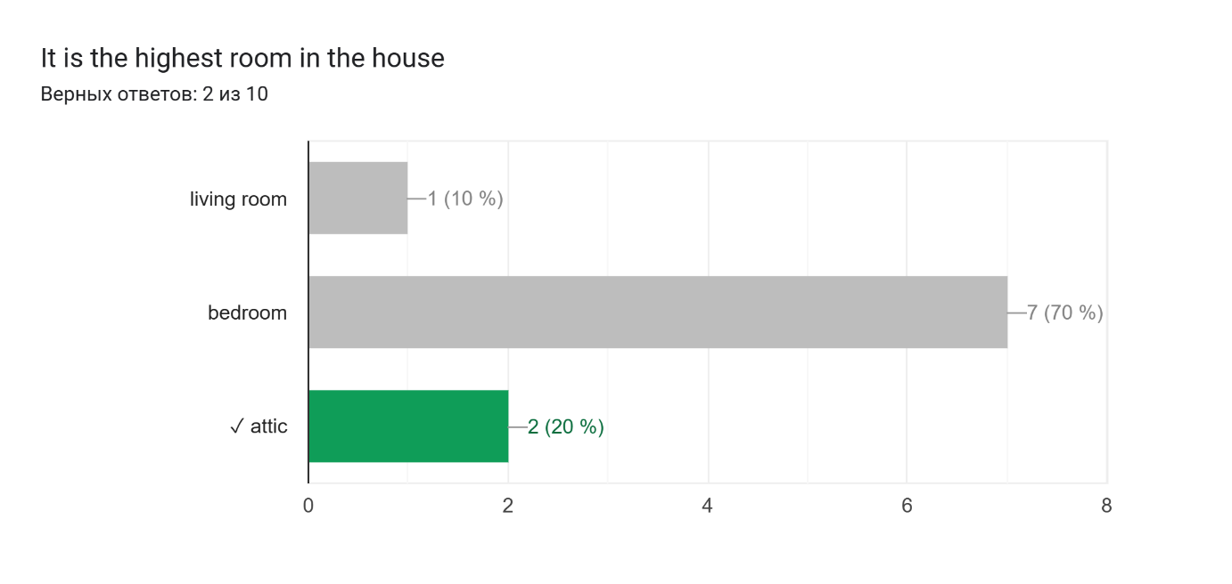
- Задание обратное picture dictation

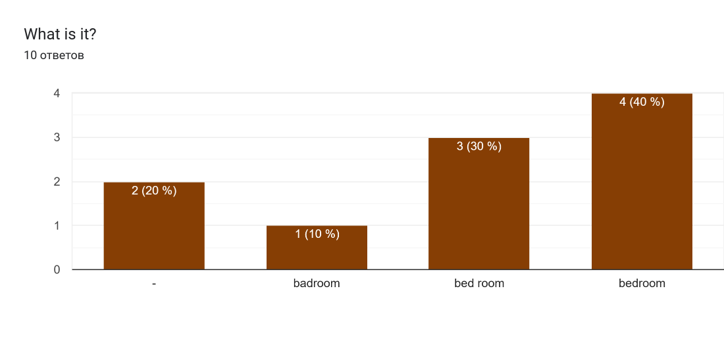

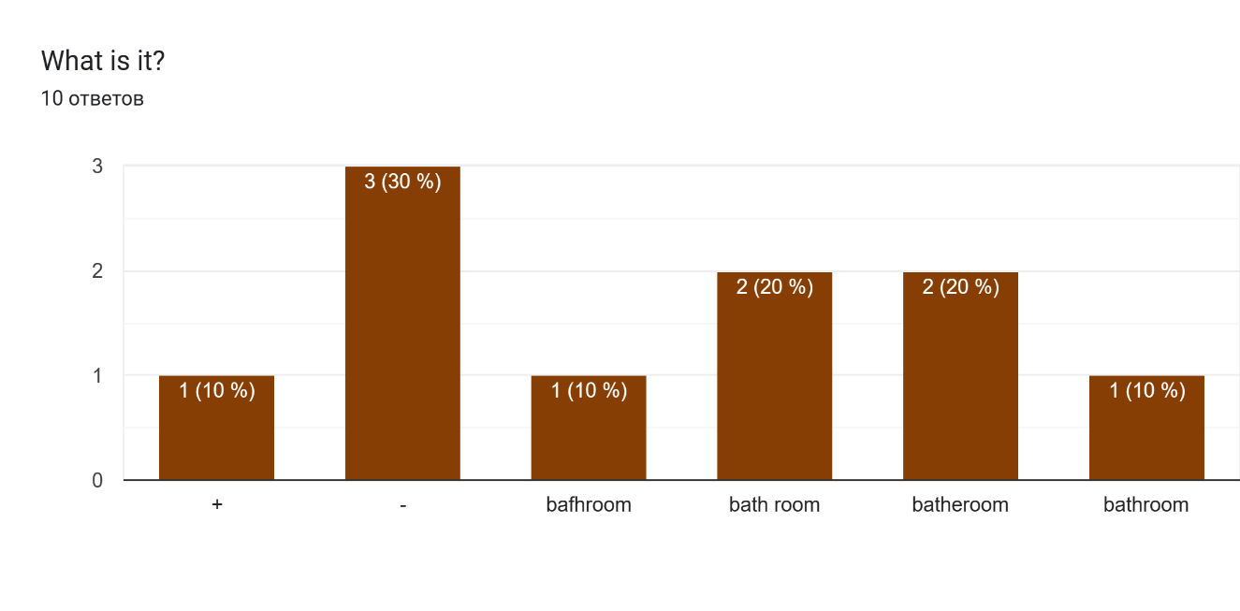
Приложение 3. Вопросы и результаты финального тестирования геймифицированной группы
- Общая статистика
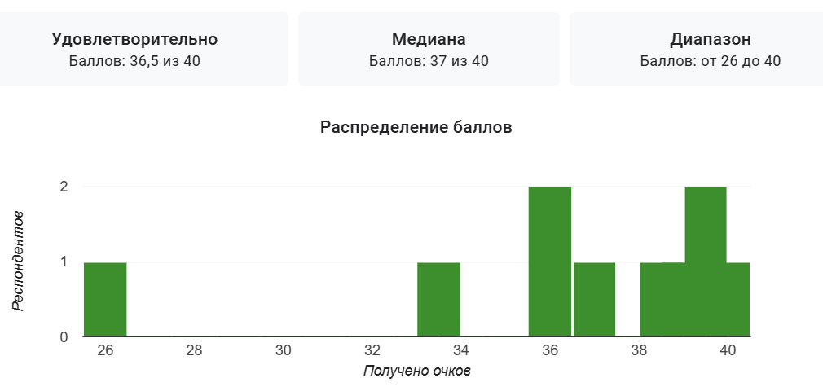
- Multiple choice
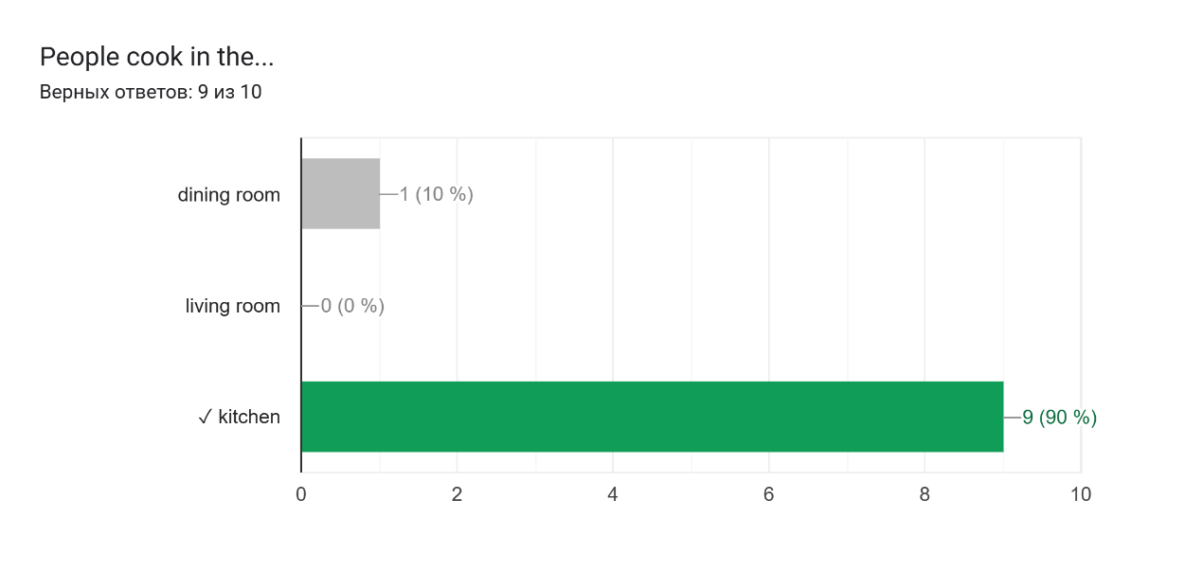
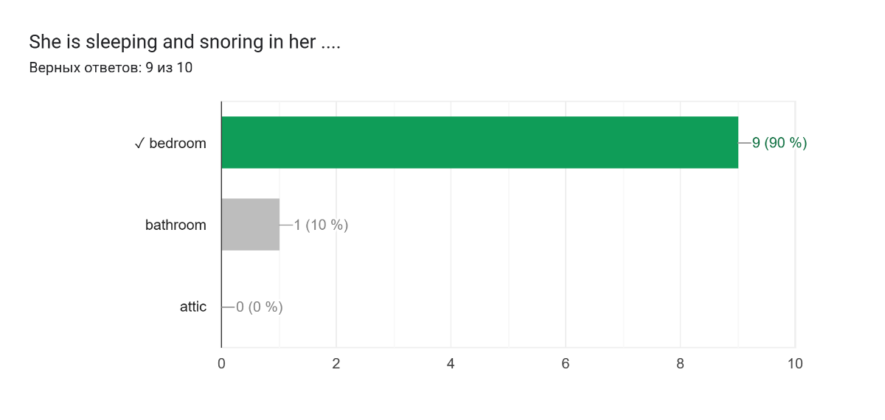
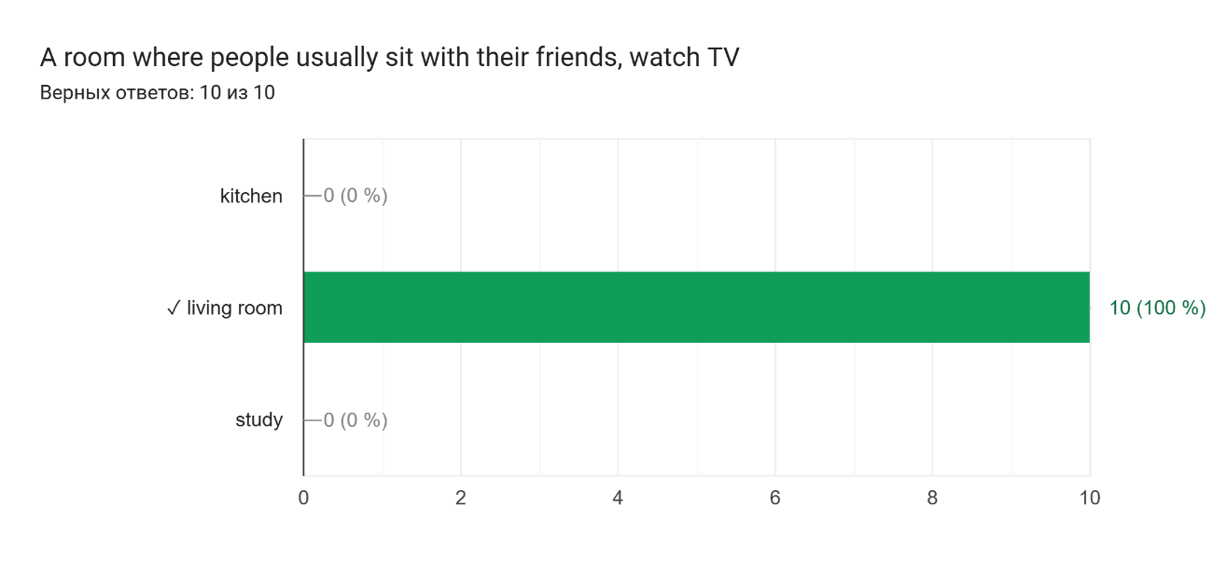
- Open-ended questions
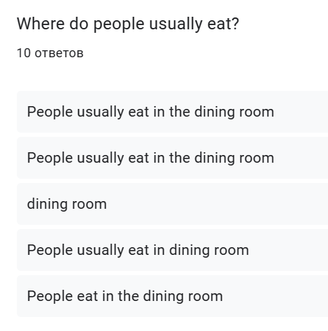
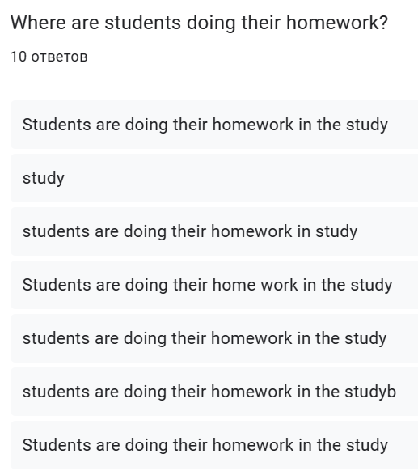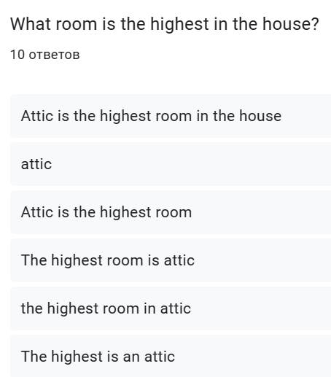
- Listening
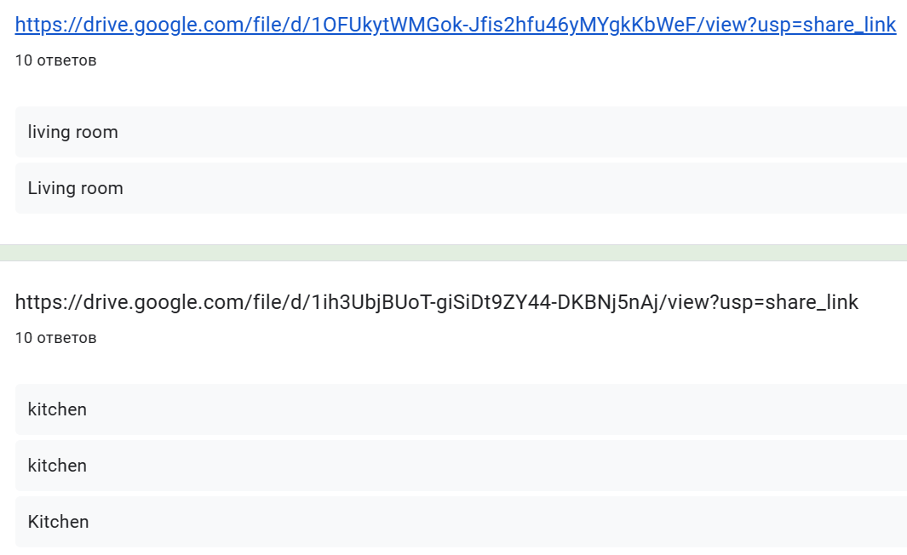
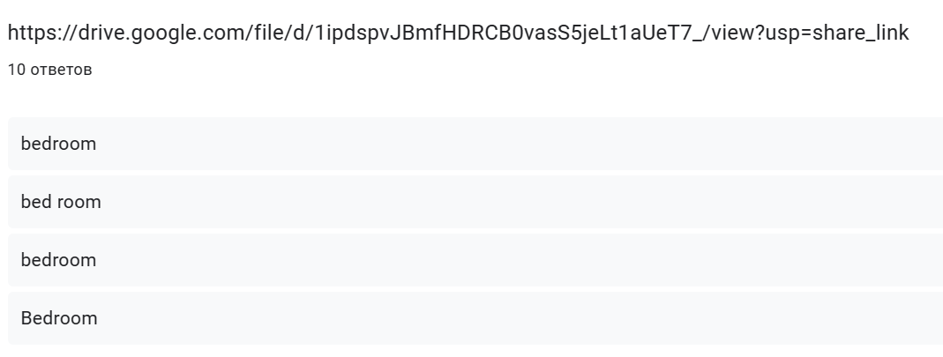

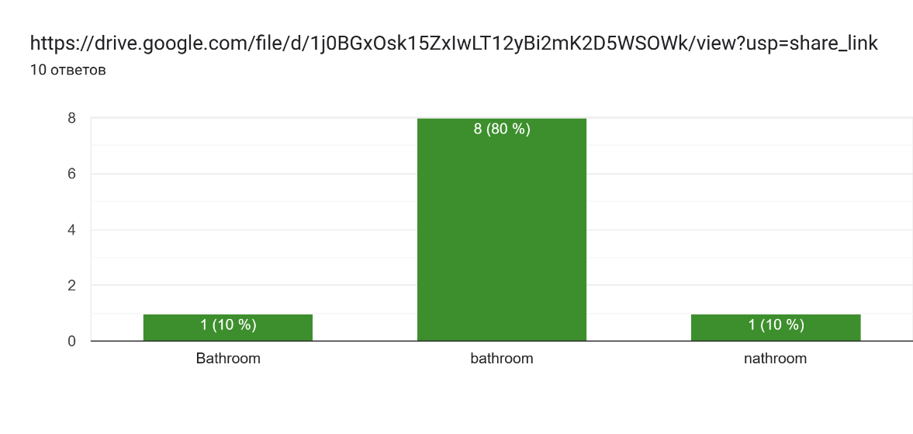
- Filling the gaps
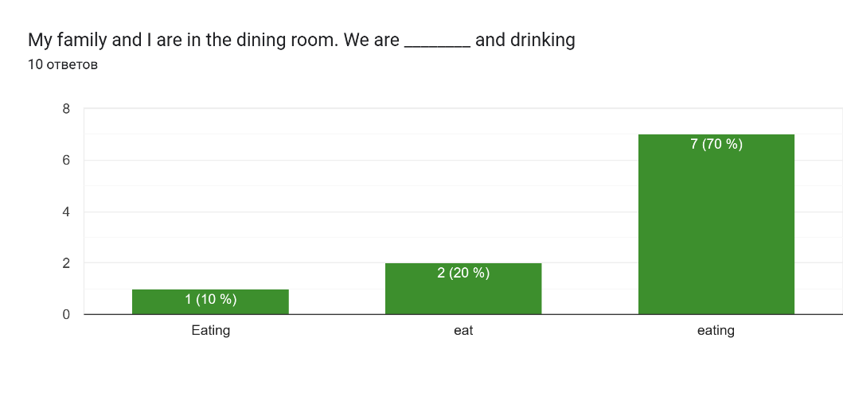
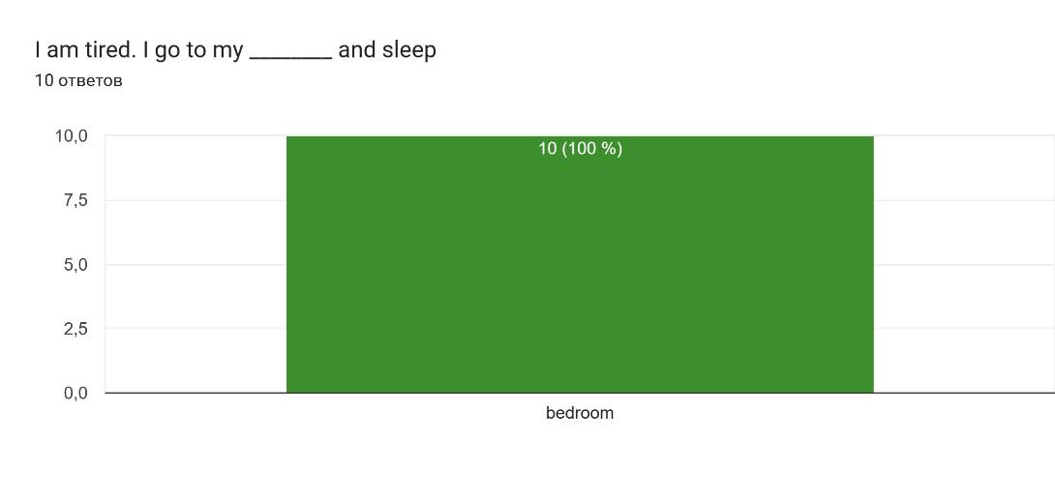
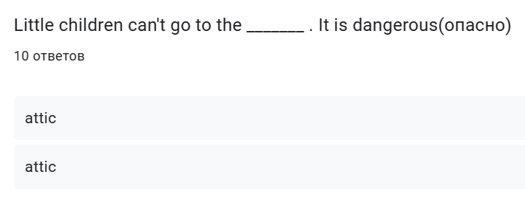
- Picture description
Write names of all rooms
10 ответов
1) attic 2) study 3) bathroom 4) bedroom 5) living room 6) dining room 7) kitchen
attic study bathroom bedroom living room dining room kitcen
1 attic 2 study 3 bathroom 4 bedroom 5living room 6dining room 7 kitchen
attic study bathroom bedroom living room dining room kitchen
attic study bathroom bedroom livin room dining room Kitchen
1.attic 2.study 3.bath room 4. bedroom 5. living room 6. dining room 7. kitchen
1. Attic 2. Study 3. Bathroom 4. Bedroom 5. Living room 6. Dining room 6. Kitchen
Attic Study Bathroom Bedroom Living room Dining room Kitchen
Attic Study Bathroom Bedroom Living room Dining room Kitchen
1. Attic 2. Study 3. Bathroom 4. Bedroom 5. Living room 6. Dining room 7. Kitchen

Приложение 4. Планирование серии уроков традиционным(смешанным) методом
Урок 1 (45 минут)
Образовательная цель – отработка и усвоение лексических единиц по теме «Rooms», а также повторение пройденного грамматического материала – Present Simple и Present Continuous.
Лексические единицы – kitchen, bathroom, bedroom, living room, dining room, study, attic
1. Входной тест на знание темы «Комнаты» (задания и результаты тестирования в приложении 6)
Задания:
4 задания на multiple choice
2 – обратное заданию picture dictation
Длительность: 5 минут
Основная часть урока
1.Работа с лексикой на стр.
Цель – запоминание и отработка звуковой формы лексических единиц
Процедура: ученики слушают новую лексику, потом прочитают индивидуально
Длительность: 4 минуты
2. Работа с карточками
Цель – овладение звуковой формой, усвоение значения, использования лексических единиц в контексте, отработка пройденного грамматического материала Present Simple, Present Continuous
Процедура: учитель показывает картинки с комнатами, учащиеся называют их, используя верные лексические единицы, описывают, какие действия можно совершать в определенных комнатах, применяя грамматическое время Present Simple
Длительность: 4 минуты
3. Работа с текстом-диалогом
Цель – отработка значения, звуковой и графической формы, употребления слов в контексте.
Процедура:
- ученики слушали аудиозапись диалога, параллельно с этим подчеркивая новые лексические единицы, обсудают их с учителем.
- преподаватель распределяет роли, и учащиеся читают диалог. Читают дважды разные люди.
- разбор и перевод сложных и непонятных предложений, фраз, слов
Длительность: 20 минут
4. Работа с рабочим листом (приложение 6)
Цель – отработка графической формы слова, закрепления значения и звуковой формы.
Задания:
1 matching – соотнести все слова в таблице с картинками с изображением комнат
2 open-ended questions – ответить на вопросы
Процедура: ученики делают упражнения самостоятельно затем проверяют ответы с учителем
Длительность: 10 минут
5. Домашнее задание: Fly high 2 AB p.80, 81, ex.4 p.83

Урок 2 (45 минут)
1.Lead-in
Цель – мотивирование учащихся на работу, повторение темы предыдущего урока
Процедура: ученики смотрят видео Where are you? (https://youtu.be/WfLBN0FVYNM). Преподаватель кратко, давая вопросы, напоминает, что было на прошлом занятии
Длительность: 3 минуты
2. Проверка домашнего задания
Цель – повторение лексического материала прошлого урока, обсуждение упражнение, вызывающих трудности
Длительность: 3 минуты
3.Warm-up (работа с карточками)
Цель – повторение значения, звукой формы, употребления слов в контексте
Процедура: Учитель показывает карточки с комнатами. Ученики называют правильно иллюстрации, и описывают действия, которые можно сделать в комнатах. Дополнительно учитель задает вопросы некоторым ученикам
Длительность: 4-5 минут
4.Повторение текста-диалога
Цель – отработка сложных фраз и слов, развитие навыков чтения, отработка значения, звуковой формы, употребления слов
Процедура: ученики по очереди читают и переводят фразы из текста, на которые указывал учитель. Преподаватель задает вопросы по тексту
Длительность: 5-7 минут
5. Работа с упражнения 1 и 2 стр. 96-97
Цель – отработка графической формы лексических единиц
Процедура: сначала самостятельная работа; затем интерактивная – в формате обсуждения с преподавателем проверяются ответы
- упражнение 1 – matching. Ученики из бокса выбирали и вставляли правильную комнату в соответствии с контекстом в предложения
Пример: Jane is hiding in the shower here
- упражнение 2 – writing. Ученики обозначают правильными лексическими единицами части дома, изображенные на картинке, а также пишут небольшую заметку, опираясь на иллюстрацию
Длительность: 7 минут
6.Устное задание
Цель – отработка значения, звуковой формы, значения лексических единиц, повторение пройденных грамматических времен.
Процедура: каждый ученик составляет и озвучивает свои предложения с использованием отработанной лексики и грамматики.
Длительность: 5 минут
7.Финальный тест (задания и результаты в приложении 7)
Задания:
3 задания на multiple choice
4 задания open-ended questions
3 задания на аудирование
3 filling the gaps
1 description
Длительность: 15 минут

Приложение 5. Вопросы и результаты входного теста традиционной группы
- Общий результат
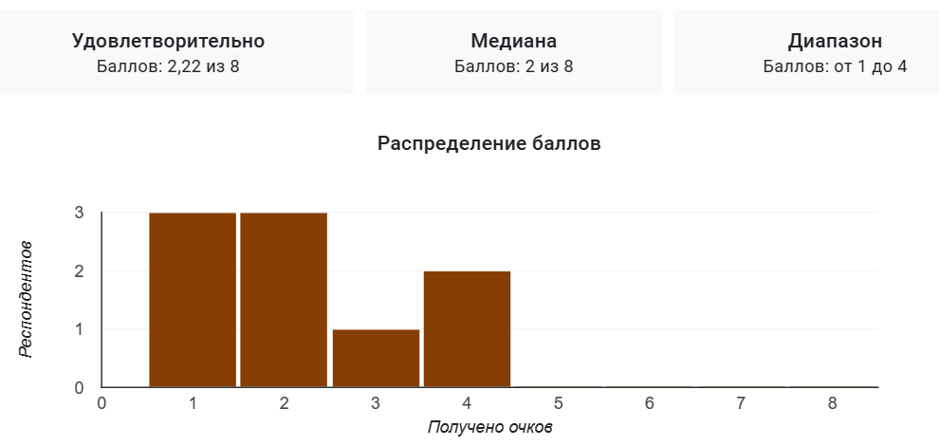
- Multiple choice
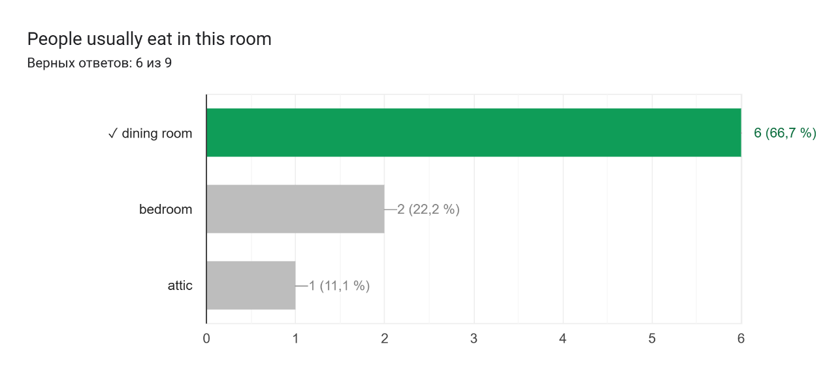
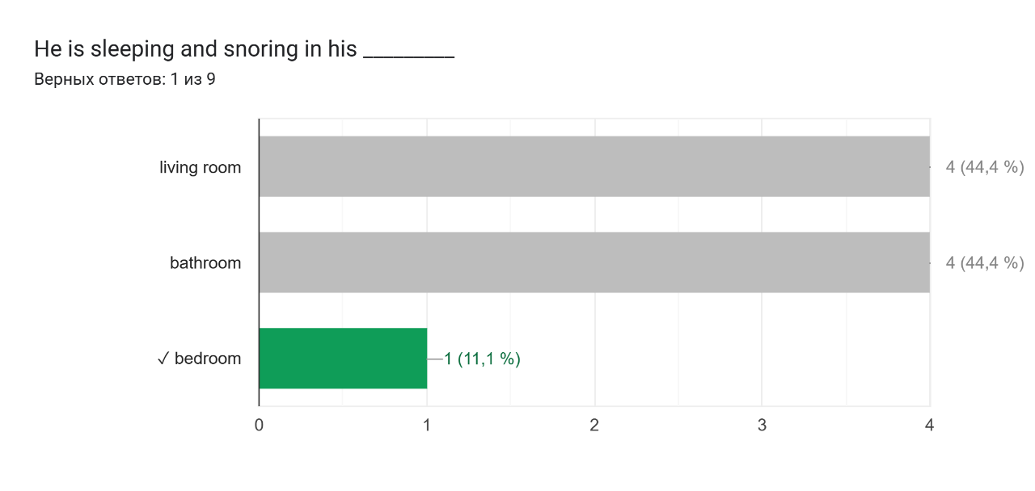
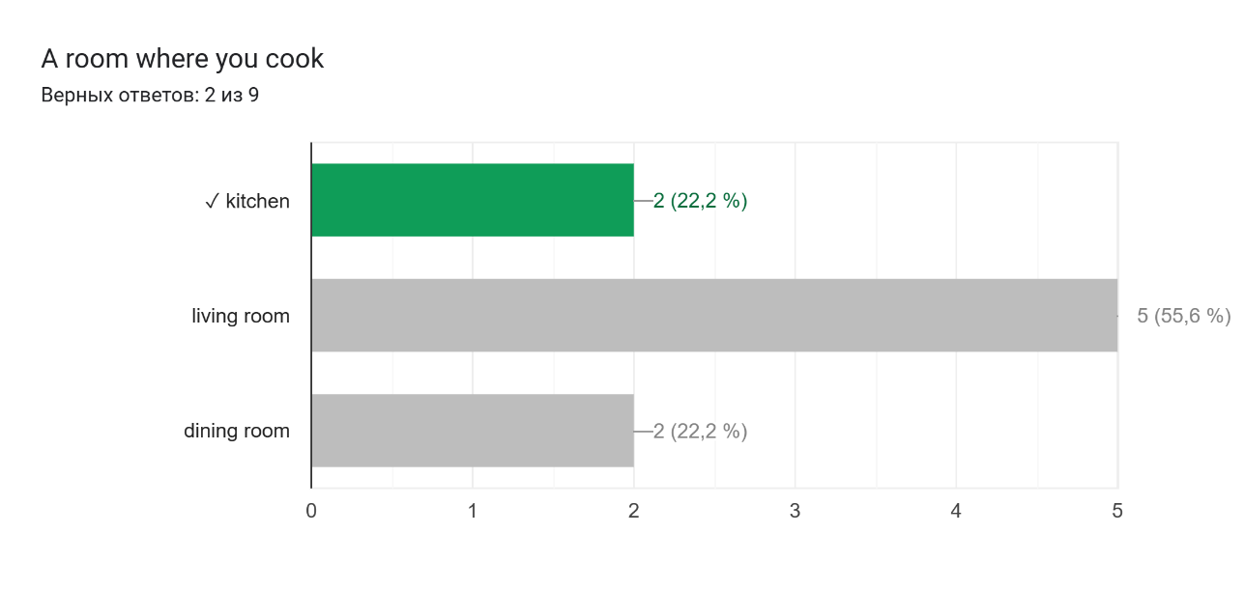
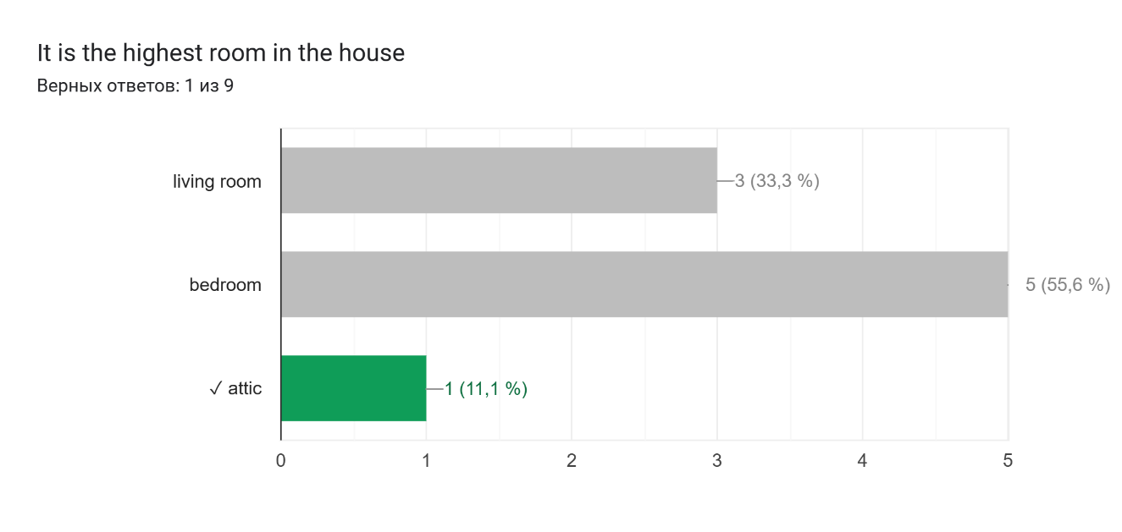
- Задание обратное Picture dictation
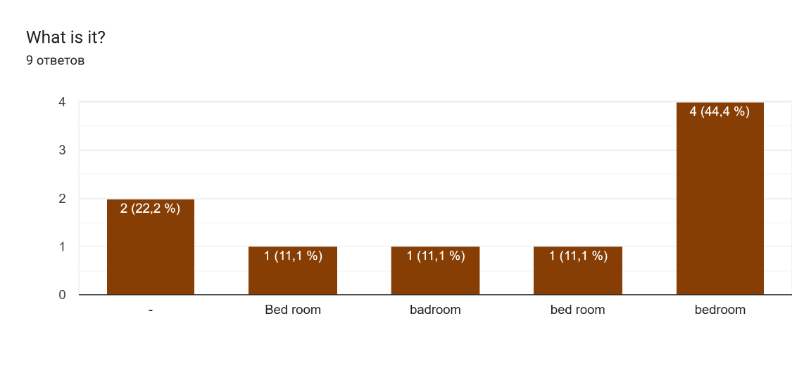
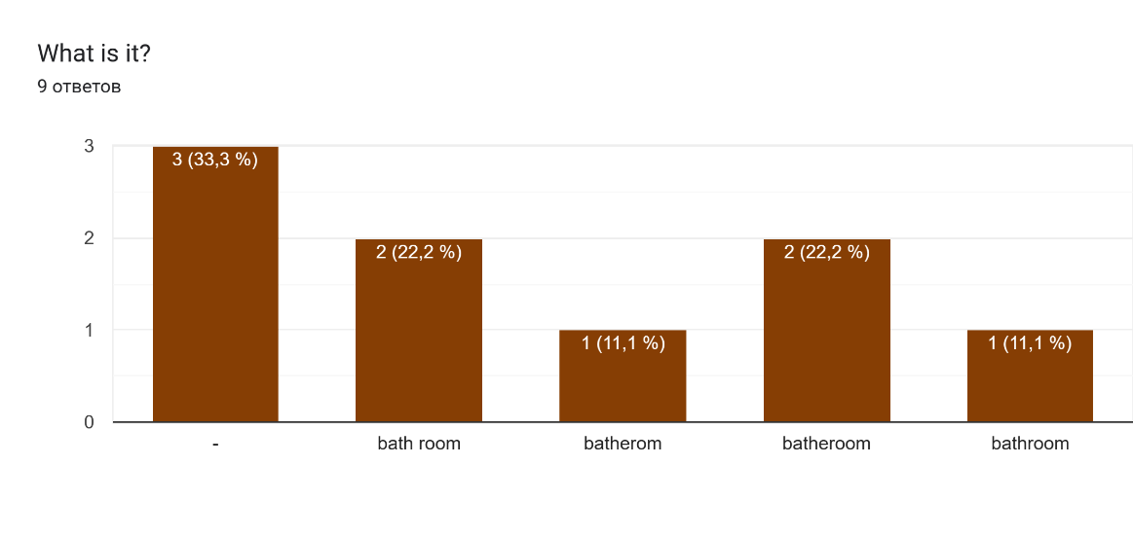
Приложение 6. Рабочий лист
Exercise 1.
Match the words in the box with the room numbers
kitchen living room attic bathroom study bedroom dining room

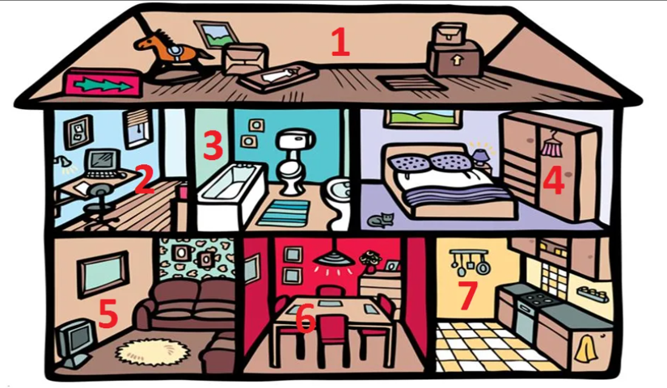

Exercise 2
Answer the questions. In two questions can be many answers.
Questions Answers
- Where are they cooking now? 1.
- Where do you usually have a shower? 2.
- What room do you sleep in? 3.
- Where are these people watching TV? 4.
- What room do we eat in? 5.
- Where is he reading now? 6.

Приложение 7. Вопросы и результаты финального теста традиционной группы
- Общий результат
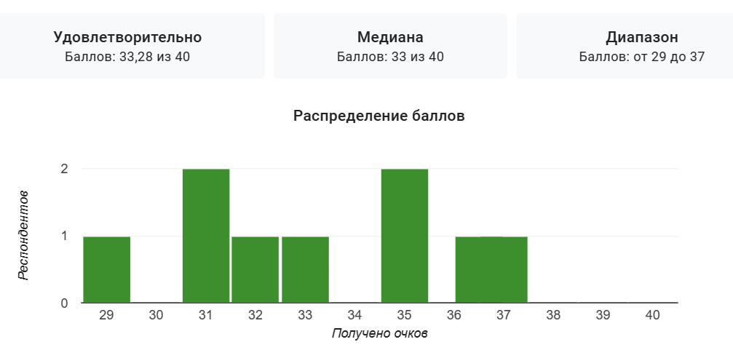
- Multiple choice
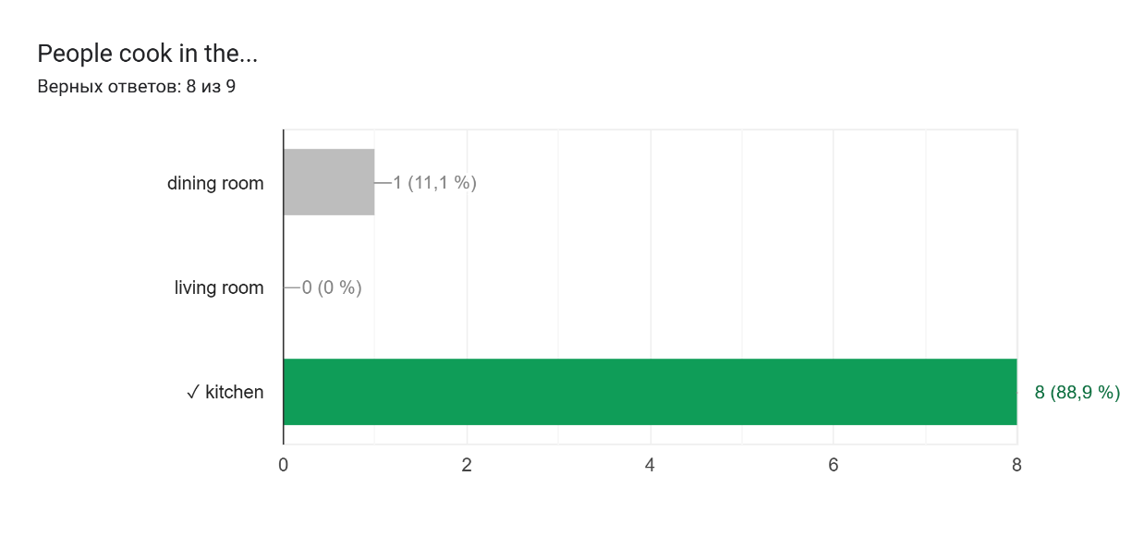
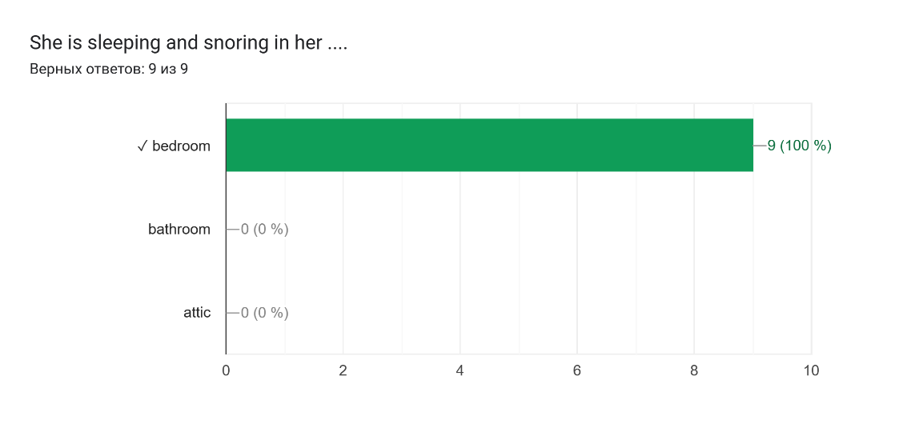
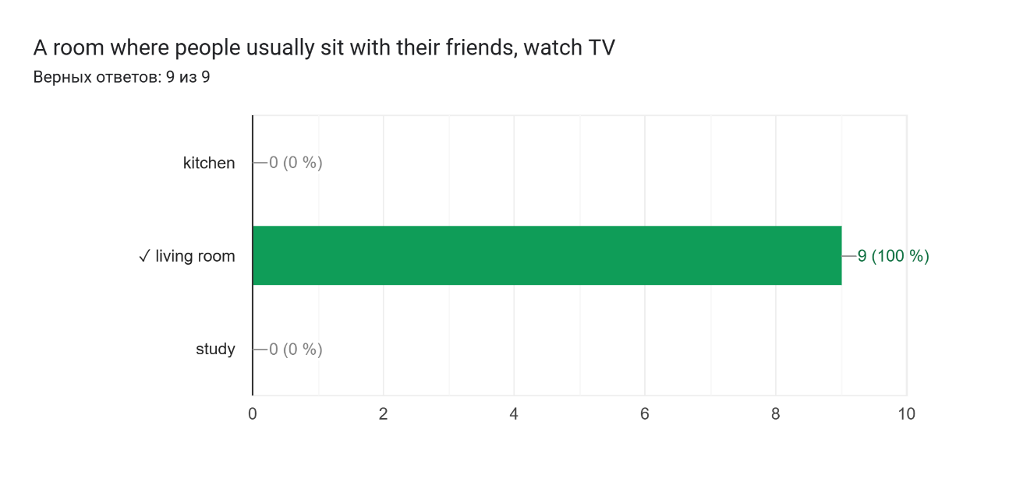
- Open-ended questions
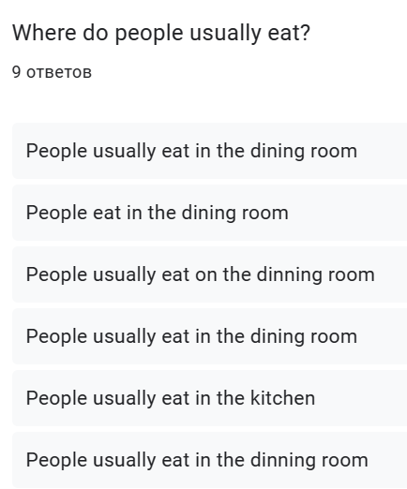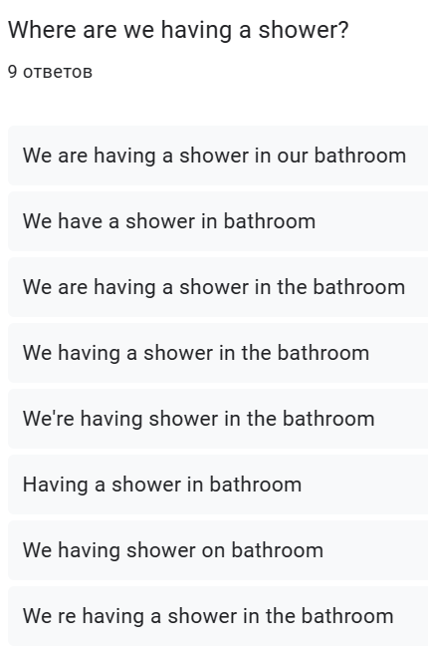
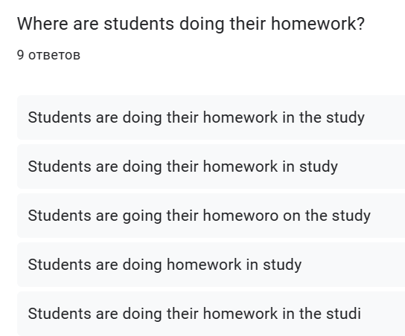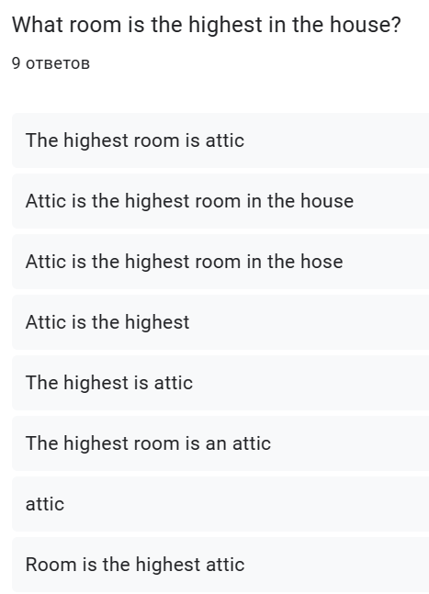
- Listening
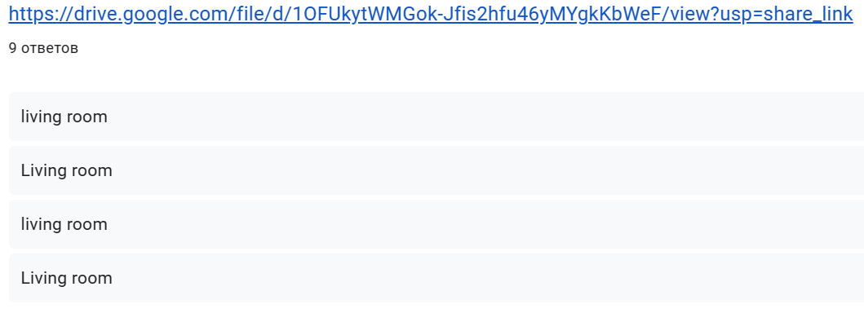
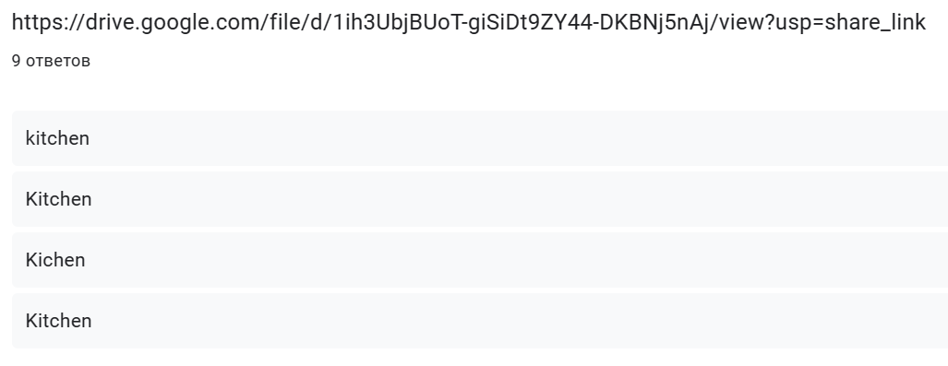
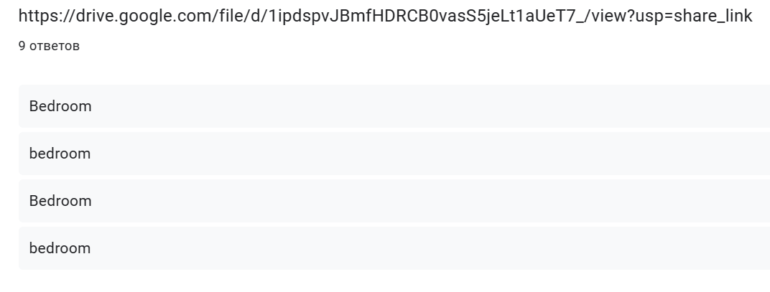
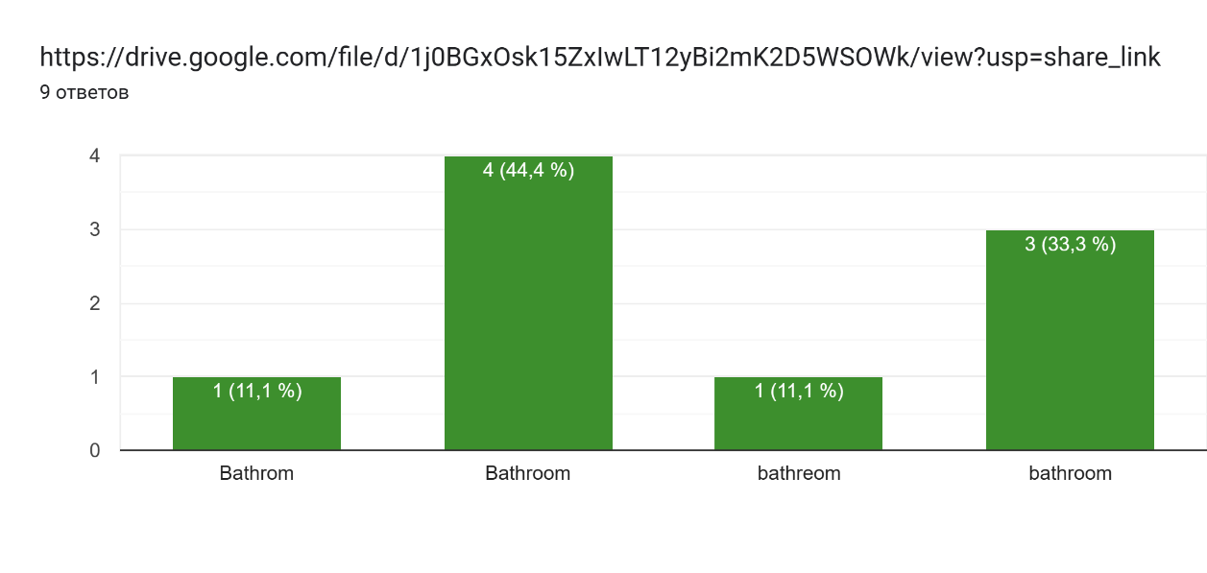

- Filling the gaps
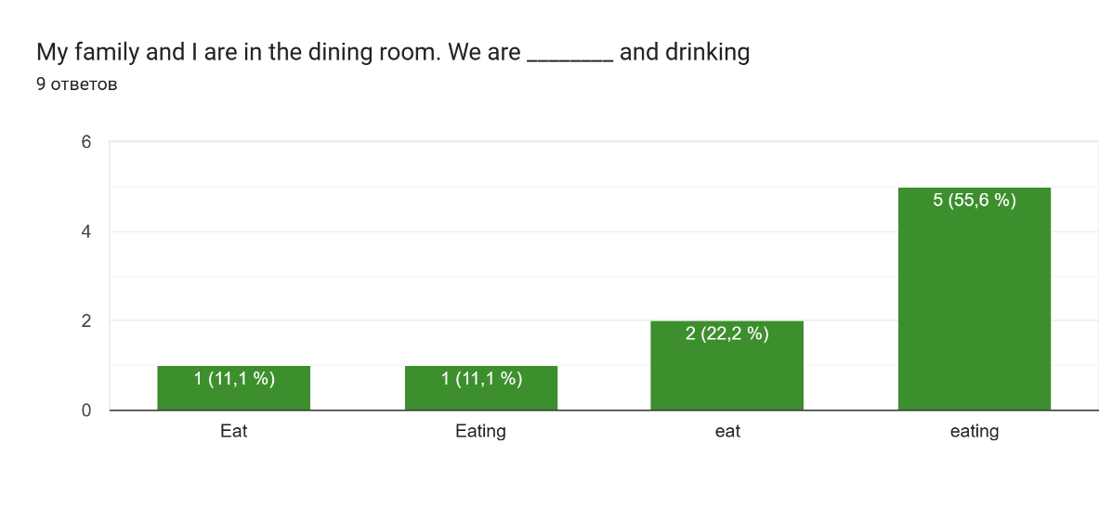
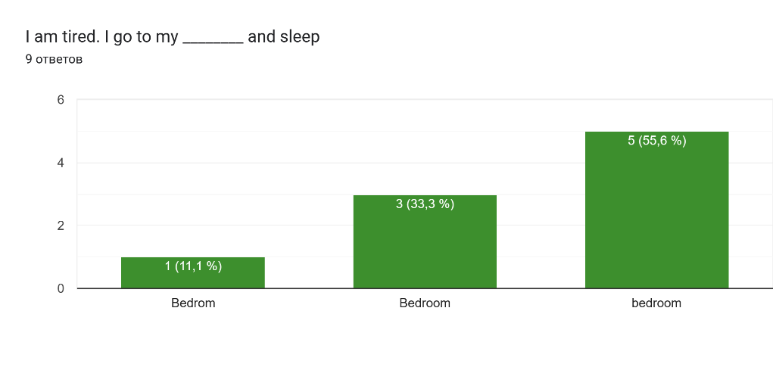
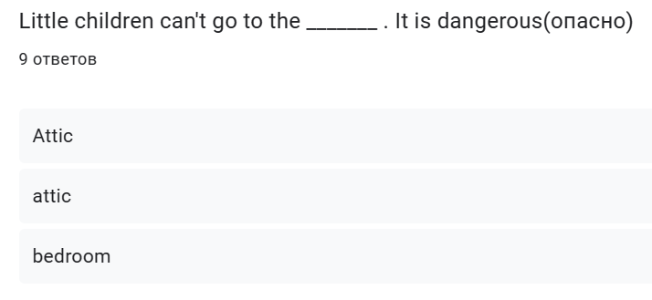
- Picture description
Write names of all rooms
9 ответов
1 attic 2 study 3 bathroom 4 bedroom 5 living room 6 dining room 7 kitchen
attic, study, bathroom, bedroom, living room, kitchen, dining room
attic Study Bathroom Bedroom Living room Dinning room Kitchen
attic Study Bathroom Bedroom Living room Dining room Kitchen
1. attic 2. study 3. Bathroom 4. Bedroom 5. Living room 6. Dining room 7. Kitchen
Attic, study, bathroom, bedroom, living room, dining room, kitchen
Attic study bathroom, bedroom living room dining room kitchen
attic Study Bathroom Living room Bedroom Dining room Kitchen
attic, studi, bedroom, living room, dining room, kitchen

